日常记录及信息分享服务软件

软件设计说明书



课 程：____ _ 软件工程 __ ____ ___
题 目：_ 基于App的类博客式分享交流软件设计与开发 _
专业班级：____ _ __软件工程 1802______ ___
组 长：_____ _ _ G13-陈玲曦-31801349_ ____ ___
组 员：____ _ __ G13-童峻涛-31801341__ __ ____
组 员：____ _ _ G13-刘书宇-31801323__ _ _ __

文件状态：  [ ] 草稿  [ ] 正式发布  [√] 正在修改 | 文件标识： | SE2020-G13-软件(结构)设计说明(SDD)
文件状态：  [ ] 草稿  [ ] 正式发布  [√] 正在修改 | 当前版本： | 0.1.2
文件状态：  [ ] 草稿  [ ] 正式发布  [√] 正在修改 | 作者： | 陈玲曦、童峻涛、刘书宇
文件状态：  [ ] 草稿  [ ] 正式发布  [√] 正在修改 | 完成日期： | 2020-12-05
软件(结构)设计说明(SDD)

软件(结构)设计说明(SDD)
说明：
1.《软件(结构)设计说明》(SDD)描述了计算机软件配置项(CSCI的设计。它描述了CSCI级设计决策、CSCI体系结构设计(概要设计)和实现该软件所需的详细设计。SDD可用接口设计说明IDD和数据库(顶层)设计说明DBDD加以补充。
2.SDD连同相关的IDD和DBDD是实现该软件的基础。向需方提供了设计的可视性，为软件支持提供了所需要的信息。
3.IDD和DBDD是否单独成册抑或与SDD合为一份资料视情况繁简而定。

注：本文档参考GB+T-8567-2006计算机软件文档编制规范

版本记录
编号 | 修订日期 | 版本/状态 | 编制人 | 审核人 | 发布日期 | 备注
01 | 2020-11-26 | 0.1.1 | 陈玲曦 | 刘书宇 | 2020-11-26 | 报告的初始版本制作
02 | 2020-12-05 | 0.1.2 | 陈玲曦 | 刘书宇 | 2020-12-06 | 内容补充与完善

目录
1引言 7
1.1标识 7
1.2系统概述 7
1.3文档概述 8
1.4基线 8
2引用文件 8
3 CSCI级设计决策 9
3.1用户接口 9
3.2内部接口 9
3.3运行设计决策 10
3.3.1用户功能模块组合 10
3.3.2管理功能模块组合 11
3.4运行控制 11
3.4.1用户功能模块运行控制 11
3.4.2管理功能模块运行控制 12
3.5运行时间 12
3.5.1用户功能模块运行时间 12
3.5.2管理功能模块运行时间 13
3.6数据库级设计决策 13
3.6.1基本决策概述 13
3.6.2数据库ER图与物理模型 14
3.6.3用于数据库访问或操纵的软件配置项的详细设计 15
3.6.4数据字典 20
3.7保密性和私密性 23
4 CSCI体系结构设计 23
4.1体系结构 23
4.1.1程序(模块)划分 23
4.1.2程序(模块)层次结构关系 26
4.1.3业务流图 27
4.1.4系统HIPO图 28
4.1.5用户PAD及程序流程图说明 43
4.1.5.1用户PAD图说明 43
4.1.5.1用户程序流程图说明 44
4.1.6管理员功能N-S图 54
4.2全局数据结构说明 58
4.3执行概念 60
4.4接口设计 61
4.4.1用户接口 61
4.4.2内部接口 62
5 其他CSCI详细设计 63
5.1需求规定 63
5.2运行环境 64
5.2.1硬件环境 64
5.2.2支持环境 64
5.3伪代码 64
5.4用例概述 70
5.5系统出错处理设计 76
5.5.1出错信息 76
5.5.2补救措施 76
5.6系统维护设计 77
5.6.1检测点的设计 77
5.6.2维护信息 77
6需求的可追踪性 77
7注解 78
附录 80

图目录
图 1 ER图 14
图 2物理模型 15
图 3用户操作流程图 24
图 4管理员操作流程图 24
图 5管理员功能层次二次细分 25
图 6 系统层次图 26
图 7业务流图 27
图 8用户管理自系统IPO图 28
图 9 注册IPO图 29
图 10登录IPO图 30
图 11信息修改IPO图 30
图 12关注好友IPO图 31
图 13用户功能子程序IPO图 32
图 14文本记录模块IPO图 32
图 15创建文本记录IPO图 33
图 16修改文本记录IPO图 34
图 17删除文本记录IPO图 34
图 18查询文本IPO图 35
图 19个人动态模块IPO图 36
图 20创建个人动态IPO图 36
图 21修改个人动态IPO图 37
图 22删除个人动态IPO图 38
图 23个人操作模块IPO图 38
图 24点赞他人动态IPO图 39
图 25评论他人动态IPO图 40
图 26管理员功能子程序IPO图 40
图 27用户信息管理IPO图 41
图 28社区动态管理IPO图 42
图 29用户PAD图1 43
图 30用户PAD图2 44
图 31用户登录流程图 45
图 32用户注册流程图 45
图 33用户注销流程图 46
图 34新建日记 47
图 35删除日记 48
图 36修改日记 49
图 37查询日记 50
图 38新建个人动态 51
图 39删除个人动态 52
图 40点赞个人动态 53
图 41评论个人动态 54
图 42问题反馈接受 55
图 43举报消息接受 56
图 44系统消息管理 56
图 45用户信息管理 57
图 46动态分享管理 58
图 47用户数据流程图 60
图 48管理员数据流程图 60
图 49处理关系简述图 61

1引言

1.1标识
标题：《软件(结构)设计说明(SDD)》
简称：SDD
版本号：0.1.2
说明：本文档支持Office、WPS等word文档阅读软件

1.2系统概述
- 软件概述
我们小组开发的记录分享软件（Day）能够在手机上记录生活的点点滴滴，同时可以发布分享自己的遇到的有趣的新鲜事，收藏、点赞别人的动态。本软件可以在为自己提供便利的同时，也为自己和他人带去快乐。
- 项目概述
- 项目名称：移动端记录分享服务型App应用程序（Day）
- App应用程序Logo：

- 项目用途：在学生繁忙的生活中提供一些便利与休闲娱乐
- 任务提出者：杨枨老师
- 项目开发者：陈玲曦、刘书宇、童峻涛
- 用户：浙大城市学院学生
- 课程名称：《软件工程》
- 承办小组：G13小组
- 相关文档：项目的提出和介绍；软件项目计划；软件可行性分析报告；软件需求分析报告；软件总体设计报告；软件详细设计报告；软件测试报告；项目总结报告。
- 开发、运行和维护历史：本软件于2020年10月13日提出并进入开发阶段，暂时未进入运行和维护阶段。

1.3文档概述
本文档的内容总体设计、运行设计、需求可追踪性等，其中对需求模块进行详细分析。
本文档的使用除了项目开发团队的内部使用外，还需提交用户和客户组织负责人审查批准。
本文档的使用应遵守国家先关法律法规，未经允许不得对外公开，需要有一定的保密性和私密性。

1.4基线
基线是软件生存期各个开发阶段的工作成果。
重要的检查点是里程碑，重要的需要客户确认的里程碑是基线。
主要基线如下表所示：
基线名称 | 基线缩写 | 基线标识 | 计划建立日期 | 计划完成时间
软件需求基线 | SRBL | SR | 2020/11/07 | 2020/11/18
概要设计基线 | PDBL | PD | 2020/11/19 | 2020/11/26
详细设计基线 | DDBL | DD | 2020/11/27 | 2020/12/03
代码基线 | SCBL | SC | 2020/12/04 | 2020/12/20
测试基线 | STBL | ST | 2020/12/21 | 2020/12/30
运行基线 | PRBL | PR | 2020/12/31 | 2021/01/13

2引用文件
[1]《GB T-8567-2006计算机软件文档编制规范》
[2]《SE2020-G13-项目计划V1.0.0》 -2020/11/01
[3]《SE2020-G13-可行性分析V1.0.0》 -2020/11/08
[4]张海藩，牟永敏.软件工程导论(第6版)[M]北京：清华大学出版社
[5]梁勇. JAVA语言程序设计(第10版)[M]北京：机械工业出版社
[6]王珊，萨师煊. 数据库系统概论(第5版)[M]北京：高等教育出版社
[7]覃征，李旭，王卫红. 软件体系结构(第4版)[M]北京：清华大学出版社
[8]黄汉光.按软件工程规范要求加强软件开发文档建设[J].西南石油学院学报,1993(04):117-120.

3 CSCI级设计决策

3.1用户接口
1. 将要采用的图形用户界面（GUI）标准
2. 屏幕布局自适应
3. 每个屏幕的标准按钮（参考UI界面图）
4. 错误信息显示标准——提示框跳出错误信息

3.2内部接口
接口 | 模块 | 描述
signUp() | 注册 | 用户首次注册时将用户信息存入服务器端的数据库
signIn() | 登录 | 返回账号密码给服务器端，并与数据库中数据比较
setText() | 修改用户  基本信息 | 更新用户基本信息
createDiary () | 创建本地  日记 | 通过新增卡片，记录新的日记信息并存储至本地数据库
publishDiary () | 发布本地  日记 | 将日记信息发送给服务器并存储
seekDiary() | 搜索本地  日记 | 搜索与关键字相同的日记
updateDiary () | 修改本地  日记 | 修改本地数据库中日记内容
dropDiary () | 删除本地  日记 | 删除本地数据库中日记内容
createPost() | 创建本地  动态 | 通过新增卡片，记录新的动态信息并存储至本地数据库
publishPost () | 发布本地  动态 | 将动态信息发送给服务器并存储
seekPost () | 搜索本地  动态 | 搜索与关键字相同的动态
updatePost () | 修改本地  动态 | 修改本地数据库中动态内容
dropPost () | 删除本地  动态 | 删除本地数据库中动态内容
stickPost () | 置顶社区热门动态 | 发送置顶命令给服务器，改变布局
sharePost () | 共享社区  动态 | 发送动态信息及命令给服务器

3.3运行设计决策

3.3.1用户功能模块组合
功能模块 | 主要功能
登录 | 输入账号密码进行登录
注册 | 输入用户信息进行注册
修改信息 | 输入新的用户信息并保存
重置密码 | 输入与旧密码不同的新密码进行重置密码
退出登录 | 用户退出登录
注销账号 | 删除与当前账号相关的所有信息
编辑日记 | 对输入记录的信息编辑或者删除
编辑动态 | 对输入记录的动态编辑或者删除
查看操作记录 | 进入我的界面查看历史操作记录

3.3.2管理功能模块组合
功能模块 | 主要功能
登录 | 输入账号密码进行登录
搜索用户 | 进入用户管理界面输入关键字搜索用户
更改用户信息 | 进入用户管理界面更改用户信息
浏览用户信息 | 进入管理界面点击用户注册管理浏览用户相关信息

3.4运行控制

3.4.1用户功能模块运行控制
功能模块 | 控制方法
登录 | 验证用户名口令，系统核对后才能进行登录
注册 | 验证用户名是否已存在，系统核对后才能进行注册

修改信息
重置密码 | 验证新密码旧密码是否相同，系统核对后才能重置
退出登录 | 询问用户是否确认退出后，再运行下一步
注销账号 | 输入密码判断是否正确，后询问用户是否确认注销，确认后再运行下一步
编辑日记 | 验证文件中是否符合输入的格式和大小，系统核对后才能保存
编辑动态 | 验证文件中是否符合输入的格式和大小，系统核对后才能保存

查看操作记录

3.4.2管理功能模块运行控制
功能模块 | 控制方法
登录 | 验证用户名口令，系统核对后才能进行登录

搜索用户

更改用户信息

浏览用户信息

3.5运行时间

3.5.1用户功能模块运行时间
功能模块 | 运行时间描述
登录 | 成功登录响应时间不超过3s；  用户名或密码错误提示响应时间不超过8s
注册 | 成功注册响应时间不超过5s；  用户名已存在错误提示响应时间不超过3s
修改信息 | 成功修改信息并保存响应时间不超过5s
重置密码 | 成功重置响应时间不超过3s；  新密码与旧密码相同错误提示响应时间不超过3s
退出登录 | 成功退出登录响应时间不超过2s
注销账号 | 成功注销用户响应时间不超过5s
编辑日记 | 文件保存成功并显示过5s；  文件不符合输入格式并显示错误时间不超过5s
编辑动态 | 文件保存成功并显示过5s；  文件不符合输入格式并显示错误时间不超过5s
查看操作记录 | 成功显示历史记录页面响应时间不超过2s

3.5.2管理功能模块运行时间
功能模块 | 运行时间描述
登录 | 成功登录响应时间不超过3s；  用户名或密码错误提示响应时间不超过8s
搜索用户 | 搜索用户显示用户列表页面响应时间不超过5s；  用户不存在错误提示响应时间不超过3s
更改用户信息 | 成功更改用户信息并保存响应时间不超过5s

浏览用户信息

3.6数据库级设计决策

3.6.1基本决策概述
在本系统中，所有数据表的命名均采用英文单词或简写命名。
A 数据表的命名为子系统简码+数据表的英文单词，如文件系统的草稿表名为：file_drafts。
B 数据字段的命名为表名+字段名，如草稿编号为：drafts_id。
C 数据视图的命名与数据表相同，其前缀为“v_”
D 数据库触发器的命名前缀为“t_”
E 数据表约束的表示方法
主键 Primary Key :PK
外键 Foreign Key :FK
不为空Not NULL : Not null
索引 Index : Index
F 数据表约束的命名方法：约束类型_数据表名_约束相关字段。
G 存储过程和函数命名多采用小驼峰，与其具体功能相关，与其作用的数据表和字段相联系。
H 在本系统中，与时间先关的属性字段格式为两种，一种精确至天如“yyyy-mm-dd”，数据类型采用datetime，一种精确至秒，格式为“yyyy_mm_dd,hh_mi_ss”，数据类型采用timestamp。
数据类型定义：数值型：对于整数型数据采用Interger类型，如非必要不采用浮点类型而是采用定点型数据类型decimal(M,D)。字符型：对长度固定的字符型数据采用Char型，不固定采用Varchar型。对于ID型数据无特殊要求时采用整数型，ID有编码要求时采用Char型。

3.6.2数据库ER图与物理模型

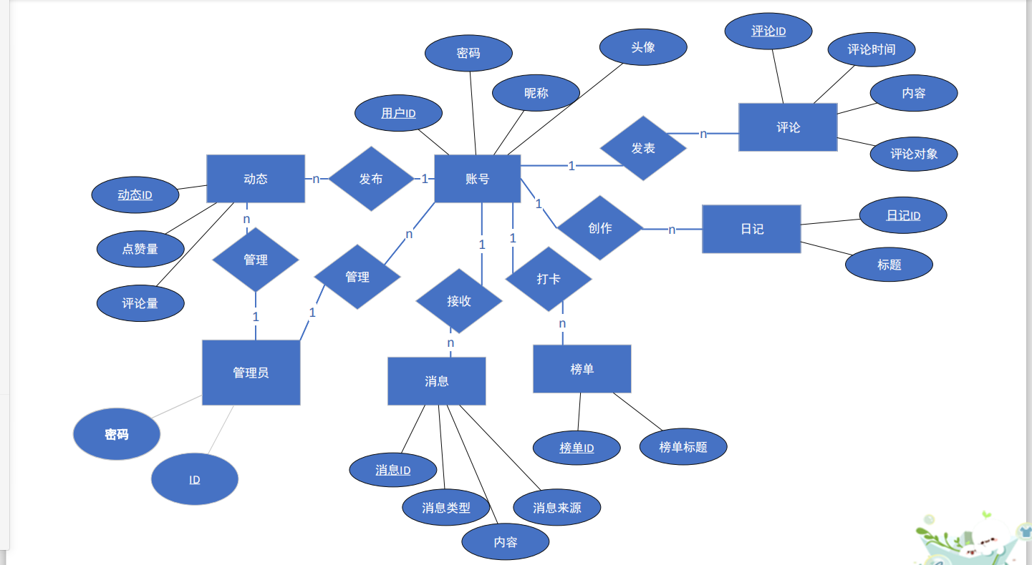
图 1 ER图
在图1的ER图中有11张表，分别是用户账号信息表，用户粉丝表，用户关注表，用户收藏表，用户消息表，草稿表，日记表，动态表，动态评论表，管理员表。账号可以有用户ID，密码，昵称等属性，账号可以发表动态，账号和动态时一对多的关系。动态拥有动态的ID，有点赞量，评论量等属性。动态拥有本动态的评论区，是一对一的关系。评论区包含评论的时间，发评论的这个用户的ID等等属性。账号还拥有用户关注表和用户粉丝表，其实这两张表可以认为是用户实体和另一个用户实体的关联表，每个用户有一张用户粉丝表或者用户关注表，属于一对一关系。用户可以收藏动态，用户收藏表是用户和动态的关联表。用户还可以撰写草稿和日记，我们将其分为了两张表，都具有标题，内容，时间等属性。用户可以接收消息，属一对多关系。消息具有消息类型和内容等属性。管理员具有ID和密码的属性，可以管理动态和用户个人信息。

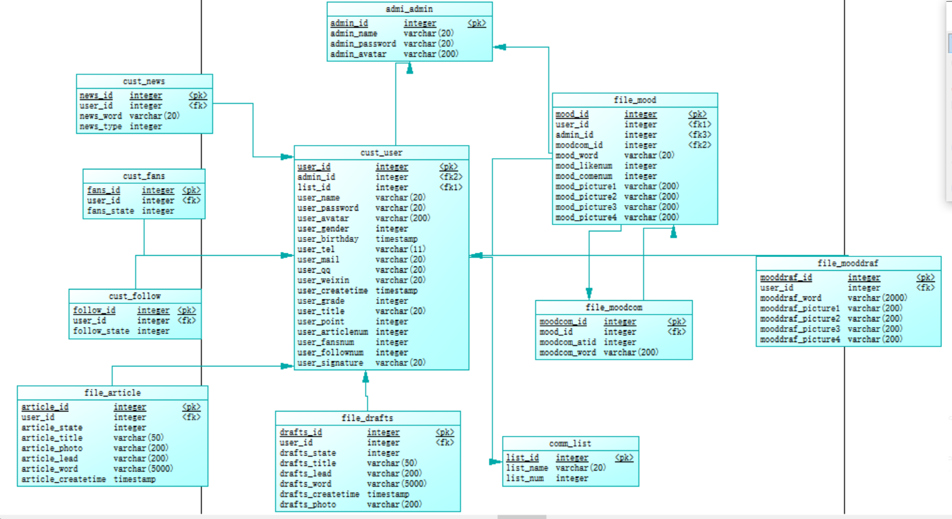
图 2物理模型
图2是同时得到的详细的物理模型，以及实体之间的联系。

3.6.3用于数据库访问或操纵的软件配置项的详细设计
表名： | cust_user | 表标题： | 用户信息表 | 表序号： | 1 | 校验状态 | × | 备注
字段名 | 标题 | 字段类型 | 长度 | 默认值 | 允许为空 | 输入填写 | 其他约束 | 自动递增 | 描述
user_id | 用户ID/账号 | Interger | 4 | 0 | N | N | PK | Y | 为了方便采用自增整型
user_name | 用户昵称 | Varchar | 20 | "zucc" | N |  |  |  | 名称不能超过20个字节
user_password | 用户密码 | Varchar | 20 | "123456" | N |  |  |  | 密码可具有一定设置比如说必须含字母
user_avatar | 用户头像 | Varchar | 200 | NULL |  |  |  |  | 头像字段内容存储的是图片的链接地址
user_gender | 用户性别 | Interger | 4 | 0 |  |  |  |  | "0"男or"1"女
user_birthday | 用户生日 | Datatime |  | NULL
user_tel | 用户电话 | Char | 11 | NULL |  |  |  |  | 必须为11位
user_mail | 用户邮箱 | Varchar | 20 | NULL |  |  |  |  | 具备验证符合邮箱形式
user_qq | 用户QQ | Varchar | 20 | NULL
user_weixin | 用户微信 | Varchar | 20 | NULL
user_createtime | 用户创建时间 | Datatime |  | NULL |  | N |  |  | 系统按照创建时间生成
user_grade | 用户等级 | Interger | 4 | 0 |  | N |  |  | 系统判断经验条满后升级
user_title | 用户称号 | Varchar | 20 | NULL |  | N |  |  | 称号由做任务或者等级情况由系统派发
user_point | 用户积分 | Interger | 4 | 0 |  | N |  |  | 积分由做任务获得
user_articlenum | 用户文章数 | Interger | 4 | 0 |  | N |  |  | 系统计算文章数
user_fansnum | 用户粉丝数 | Interger | 4 | 0 |  | N |  |  | 系统计算粉丝数
user_follownum | 用户关注数 | Interger | 4 | 0 |  | N |  |  | 系统计算关注数
user_signature | 用户个性签名 | Varchar | 20 | NULL

表名： | cust_fans | 表标题： | 用户粉丝表 | 表序号： | 2 | 校验状态 | × | 备注
字段名 | 标题 | 字段类型 | 长度 | 默认值 | 允许为空 | 输入填写 | 其他约束 | 自动递增 | 描述
user_id | 用户ID/账号 | Interger | 4 | 0 | N | N | PK |  | 两个ID共同做主码
fans_id | 对方ID/账号 | Interger | 4 | 0 | N | N | PK
fans_state | 关注状态 | Interger | 4 | 0 |  |  |  |  | 0"单方面关注"or1"互相关注"

表名： | cust_follow | 表标题： | 用户关注表 | 表序号： | 3 | 校验状态 | × | 备注
字段名 | 标题 | 字段类型 | 长度 | 默认值 | 允许为空 | 输入填写 | 其他约束 | 自动递增 | 描述
user_id | 用户ID/账号 | Interger | 4 | 0 | N | N | PK |  | 两个ID共同做主码
follow_id | 对方ID/账号 | Interger | 4 | 0 | N | N | PK
follow_state | 关注状态 | Interger | 4 | 0 |  |  |  |  | 0"单方面关注"or1"互相关注"

表名： | cust_news | 表标题： | 用户通知箱 | 表序号： | 4 | 校验状态 | × | 备注
字段名 | 标题 | 字段类型 | 长度 | 默认值 | 允许为空 | 输入填写 | 其他约束 | 自动递增 | 描述
user_id | 用户ID/账号 | Interger | 4 | 0 | N | N | PK
news_id | 对方ID/账号 | Interger | 4 | 0 | N | N | PK
news_word | 消息内容 | Varchar | 200 | NULL
news_type | 消息类型 | Interger | 4 | 0 |  |  |  |  | 0"系统消息"or1"活动推广"

表名： | file_mood | 表标题： | 心情动态表 | 表序号： | 5 | 校验状态 | × | 备注
字段名 | 标题 | 字段类型 | 长度 | 默认值 | 允许为空 | 输入填写 | 其他约束 | 自动递增 | 描述
mood_id | 动态ID | Interger | 4 | 0 | N | N | PK
user_id | 用户ID/账号 | Interger | 4 | 0 | N | N | FK
mood_word | 动态内容 | Varchar | 20 | NULL
mood_likenum | 动态点赞数 | Interger | 4 | 0
mood_comenum | 动态评论数 | Interger | 4 | 0
mood_picture1 | 动态图片1 | Varchar | 200 | NULL
mood_picture2 | 动态图片2 | Varchar | 200 | NULL
mood_picture3 | 动态图片3 | Varchar | 200 | NULL
mood_picture4 | 动态图片4 | Varchar | 200 | NULL
moodcom_id | 动态评论区id | Interger | 4 | 0 |  |  |  |  | 0"未完成"or1"已完成"

表名： | file_mooddraf | 表标题： | 动态草稿表 | 表序号： | 6 | 校验状态 | × | 备注
字段名 | 标题 | 字段类型 | 长度 | 默认值 | 允许为空 | 输入填写 | 其他约束 | 自动递增 | 描述
mooddraf_id | 动态ID | Interger | 4 | 0 | N | N | PK
mooddraf_word | 动态内容 | Varchar | 20 | NULL
mooddraf_picture1 | 动态图片1 | Varchar | 200 | NULL
mooddraf_picture2 | 动态图片2 | Varchar | 200 | NULL
mooddraf_picture3 | 动态图片3 | Varchar | 200 | NULL
mooddraf_picture4 | 动态图片4 | Varchar | 200 | NULL

表名： | file_moodcom | 表标题： | 心情评论区 | 表序号： | 7 | 校验状态 | × | 备注
字段名 | 标题 | 字段类型 | 长度 | 默认值 | 允许为空 | 输入填写 | 其他约束 | 自动递增 | 描述
moodcom_id | 评论编号 | Interger | 4 | 0 | N | N | PK
user_id | 用户ID/账号 | Interger | 4 | 0 | N | N | FK
mood_id | 心情动态ID | Interger | 4 | 0 | N | N | FK
moodcom_atid | at ID/账号 | Interger | 4 | 0 |  |  | FK
moodcom_word | 评论内容 | Varchar | 200 | NULL

表名： | file_article | 表标题： | 文章发表箱 | 表序号： | 8 | 校验状态 | × | 备注
字段名 | 标题 | 字段类型 | 长度 | 默认值 | 允许为空 | 输入填写 | 其他约束 | 自动递增 | 描述
article_id | 文章编号 | Interger | 4 | 0 | N | N | PK | Y | 为了方便采用自增整型
user_id | 所属用户编号 | Interger | 4 | 0 | N |  | FK
article_state | 文章状态 | Interger | 4 | 0 |  |  |  |  | "0"私密or"1"分享
article_title | 文章标题 | Varchar | 50 | NULL
article_photo | 文章封面 | Varchar | 200 | NULL |  |  |  |  | 字段内容存储的是图片的链接地址
article_lead | 文章导语 | Varchar | 200 | NULL
article_word | 文章内容 | Varchar | 5000 | NULL |  |  |  |  | 存储是带样式或者样式固定的文件
article_createtime | 文章发表时间 | Datatime |  | NULL |  | N |  |  | 系统按照创建时间生成

表名： | file_drafts | 表标题： | 文章草稿箱 | 表序号： | 9 | 校验状态 | × | 备注
字段名 | 标题 | 字段类型 | 长度 | 默认值 | 允许为空 | 输入填写 | 其他约束 | 自动递增 | 描述
drafts_id | 草稿编号 | Interger | 4 | 0 | N | N | PK | Y | 为了方便采用自增整型，草稿编号与文章编号不同
user_id | 所属用户编号 | Interger | 4 | 0 | N |  | FK
drafts_state | 草稿状态 | Interger | 4 | 0 |  |  |  |  | "0"私密or"1"分享
drafts_title | 草稿标题 | Varchar | 50 | NULL
drafts_lead | 草稿导语 | Varchar | 200 | NULL
drafts_word | 草稿内容 | Varchar | 5000 | NULL
drafts_createtime | 草稿修改时间 | Datatime |  | NULL |  | N |  |  | 系统按照创建时间生成

表名： | comm_list | 表标题： | 打卡排行榜单 | 表序号： | 10 | 校验状态 | × | 备注
字段名 | 标题 | 字段类型 | 长度 | 默认值 | 允许为空 | 输入填写 | 其他约束 | 自动递增 | 描述
list_id | 榜单ID | Interger | 4 | 0 | N | N | PK
list_name | 榜单名称 | Varchar | 50 | NULL |  |  |  |  | 如：11月榜单
user_id | 用户ID/账号 | Interger | 4 | 0 | N | N | FK
list_num | 在榜排名 | Interger | 4 | 0

3.6.4数据字典
表序号：1
表名：cust_user
别名：用户信息表
描述：保存用户的个人基础信息
定义：用户信息 = 用户ID + 用户昵称 + 用户密码 + 用户头像 + 用户性别 + 用户生日 + 用户电话 + 用户邮箱 + 用户QQ + 用户微信 + 用户创建时间 + 用户等级 + 用户称号 + 用户积分 + 用户文章数 + 用户粉丝数 + 用户关注数 + 用户个性签名
所属系统：用户系统
备注：无。
表序号：2
表名：cust_fans
别名：用户粉丝表
描述：记录用户的粉丝的信息
定义：用户粉丝 = 用户ID + 粉丝ID + 关注状态
所属系统：用户系统
备注：无。
表序号：3
表名：cust_follow
别名：用户关注表
描述：记录用户关注的用户的信息。
定义：用户关注 = 用户ID + 被关注者ID + 关注状态
所属系统：用户系统
备注：无。
表序号：4
表名：cust_collection
别名：用户收藏表
描述：记录用户收藏的文章信息
定义：用户收藏 = 用户ID + 文章ID
所属系统：用户系统
备注：无。
表序号：5
表名：cust_news
别名：用户通知箱
描述：用户接受来自系统或者其他用户的信息
定义：用户通知 = 用户ID + 对方ID + 消息内容 + 消息类型
所属系统：用户系统
备注：无。
表序号：6
表名：file_mood
别名：心情动态表
描述：该表用来记录用户的动态信息
定义：心情动态 = 动态ID + 用户ID + 动态内容 + 动态图片 + 动态点赞数 + 动态评论区ID
所属系统：文章系统
备注：无。
表序号：7
表名：file_moodcom
别名：心情评论区
描述：用来记录用户对于文档的评论信息
定义：心情评论 = 评论编号 + 用户ID + 文章ID + 回复ID + 评论内容
所属系统：文章系统
备注：无。
表序号：8
表名：file_article
别名：文章发表箱
描述：用来存储用户写的文章的相关信息
定义：文章发表 = 文章标号 + 所属用户编号 + 文章状态 + 文章标题 + 文章封面 + 文章导语 + 文章内容 + 文章发表时间 + 文章浏览数 + 文章点赞数 + 文章评论数 + 文章收藏数 + 文章评论区编号 + 文章标签
所属系统：文章系统
备注：无。
表序号：9
表名：file_drafts
别名：文章草稿箱
描述：用来存储用户文章的草稿
定义：用户草稿 = 用户编号 + 所属用户编号 + 草稿状态 + 草稿标题 + 草稿导语 + 草稿内容 + 草稿创建时间 + 草稿修改时间 + 文章标签
所属系统：文章系统
备注：注意长度。
表序号：10
表名：comm_list
别名：打卡排行榜单
描述：用来存储打卡排行的榜单
定义：打卡排行榜 = 榜单ID + 用户ID + 榜单名称 + 在榜排名
所属系统：社区子系统
备注：无。
表序号：11
表名：admi_admin
别名：管理员信息表
描述：保存管理员的个人基础信息
定义：用户信息 = 用户ID + 用户昵称 + 用户密码 + 用户头像
所属系统：管理员系统
备注：无。

3.7保密性和私密性
本软件的所有文档都应是保密的，对于个信息的保护都是保密的，不会非法收集和盗用。除非有特殊情况需要调用。同时本软件的所有程序都是基于开源和自主开发的。本软件的所有文档和程序都遵循国家的相关法律法规，不侵犯他人的知识产权。

4 CSCI体系结构设计

4.1体系结构

4.1.1程序(模块)划分
1.用户流程图
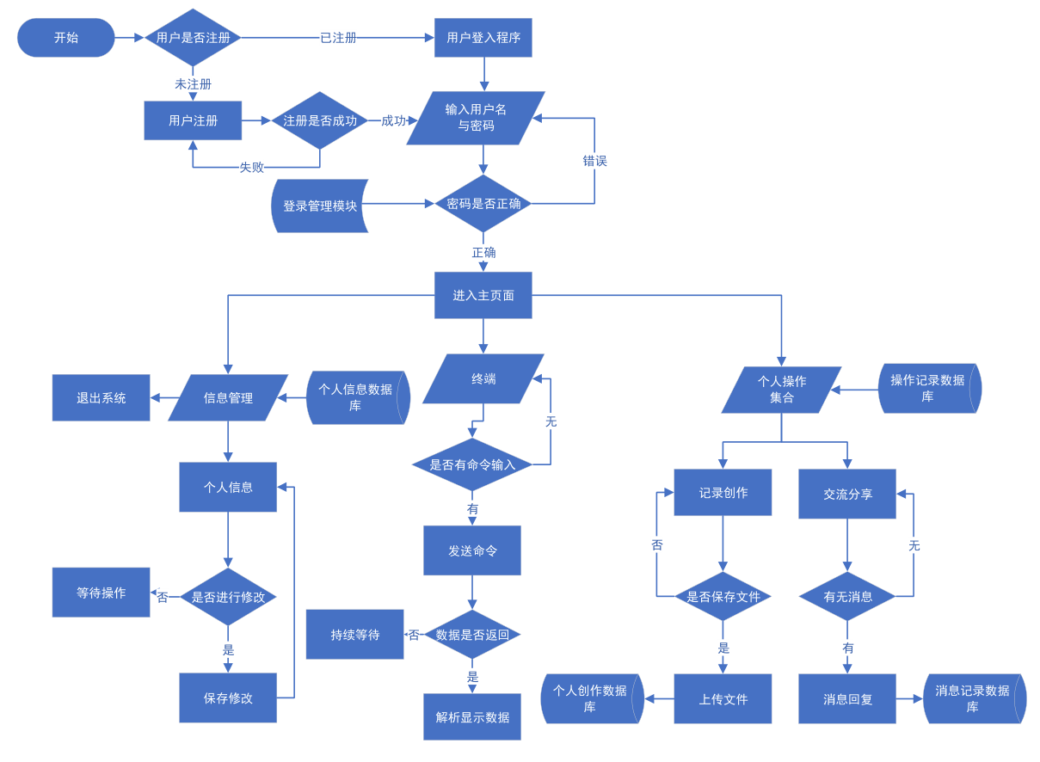
图 3用户操作流程图
上图3是用户各项操作的流程。使用者首先通过登录进入个人界面，进入主界面后，可以通过根据提示进行相关的操作。涉及到信息管理，个人数据的设置等。

2.管理员
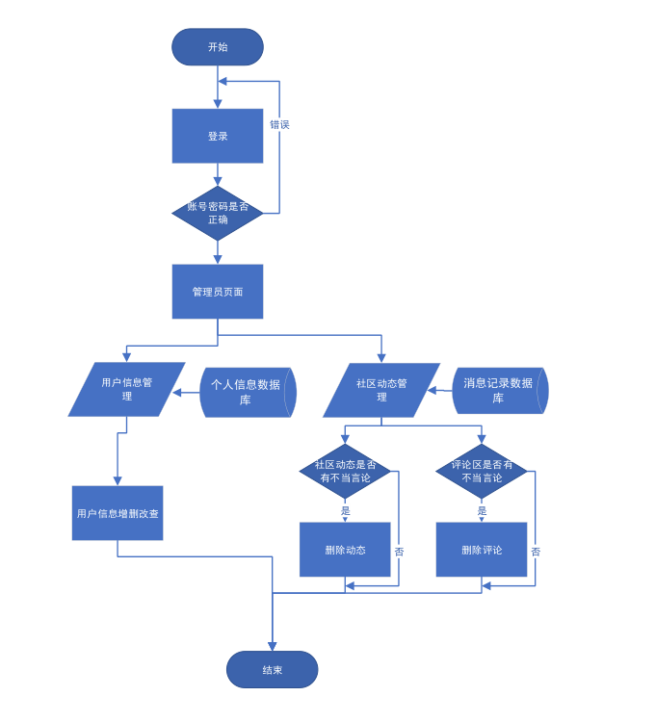
图 4管理员操作流程图
上图4是管理员的一个操作流程图，同样在登录之后，可以进入到相关的界面，例如社区动态管理和用户信息管理等，涉及到对一些数据内容的删除等，然后对相关数据库进行一个更新。
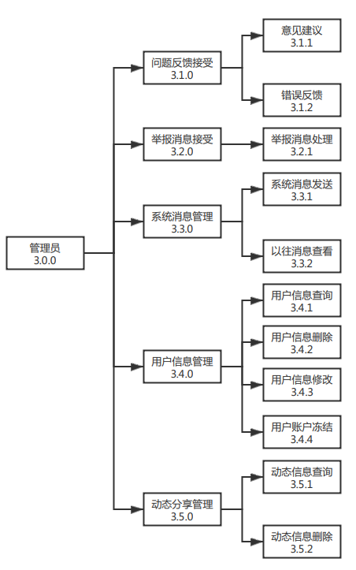
图 5管理员功能层次二次细分

如上图5所示，是一个管理员功能层次图二次细分展示，在管理员模块中，可以根据系统设置来划分出5个基本的模块，分别是：问题反馈接受、举报消息接受、系统消息管理、用户信息管理和动态分享管理。其中，问题反馈接受中含有意见建议和错误反馈；举报消息接受中含有举报消息处理；系统消息管理中含有系统消息发送和以往消息查看；用户信息管理中含有用户信息查询、用户信息删除、用户信息修改和用户账户冻结；动态分享管理中含有动态信息查询和动态信息删除。

4.1.2程序(模块)层次结构关系
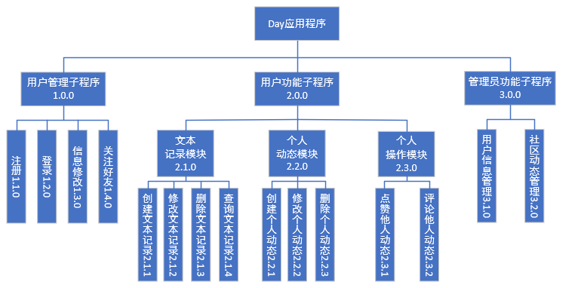
图 6 系统层次图
上图6是系统的系统层次图。通过该图可以清楚地看到系统存在的板块，以及对应板块中存在的功能。在用户管理子程序中，存在注册、登录、基本信息修改、关注好友等功能。在用户功能子程序中含有三个模块，文本记录模块含有创建文本记录、修改文本记录、删除文本记录和查询文本记录；个人动态模块中含有创建个人动态、修改个人动态和删除个人动态；在个人操作模块中含有点赞他人动态和评论他人动态。在管理员功能子程序中含有用户信息管理和社区动态管理等。

4.1.3业务流图
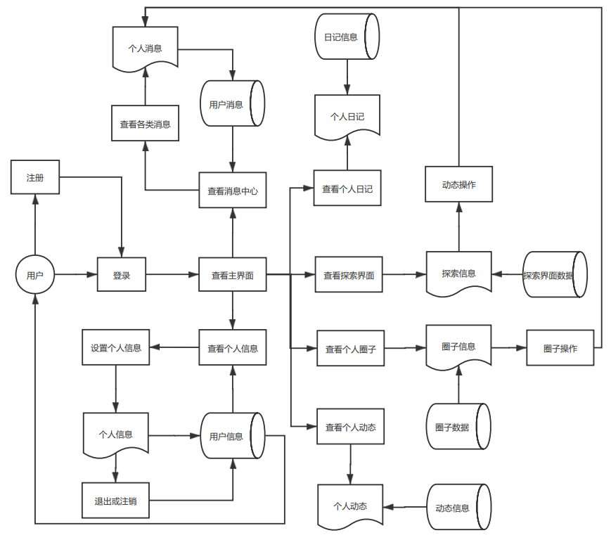
图 7业务流图
如图7所示，是本软件基本的一个业务流图，用户在注册或者登陆之后可以进入到主界面，在主界面中可以进入到个人日记、个人动态、探索界面、圈子界面、消息中心以及个人信息界面，通过对数据的访问，将内容呈现给用户，用户可以对界面里面的内容进行操作，例如点赞评论等，同时将相关信息进行反馈和更新等。

4.1.4系统HIPO图
1.0.0用户管理子系统
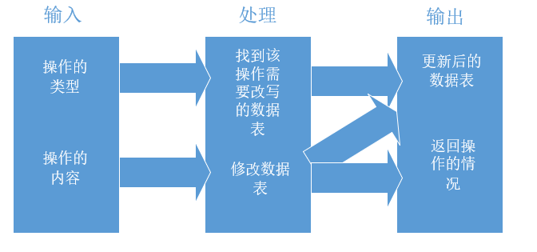
图 8用户管理自系统IPO图
系统：用户管理子系统
作者：刘书宇
日期：2020.11.26
模块：用户管理子系统
编号：1.0.0
上层调用模块：无
下层调用模块：注册、登录、修改个人信息，关注他人
输入：操作的类型和内容
输出：更新后的数据表和操作信息
处理：找到对应数据表并改写其数据
局部数据元素：用户信息表、用户关注表
注释：无

1.1.0注册
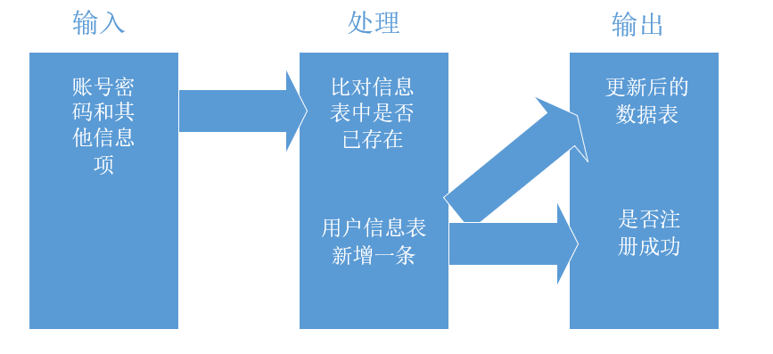
图 9 注册IPO图
系统：用户管理子系统
作者：刘书宇
日期：2020.11.26
模块：注册
编号：1.1.0
上层调用模块：用户管理
下层调用模块：无
输入：操作内容
输出：更新用户信息表，注册是否成功
处理：对比是否有相同的账号，用户信息表新增
局部数据元素：用户信息表
注释：无

1.2.0登录
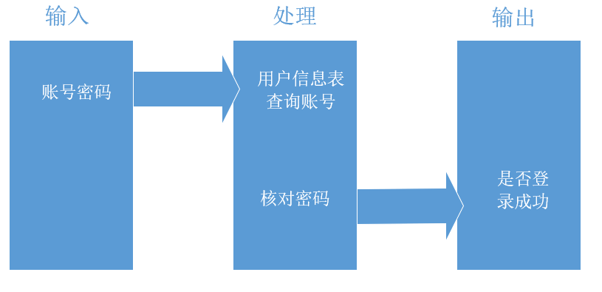
图 10登录IPO图
系统：用户管理子系统
作者：刘书宇
日期：2020.11.26
模块：登录
编号：1.2.0
上层调用模块：用户管理
下层调用模块：无
输入：操作内容
输出：登录是否成功
处理：用户信息表查询，核对密码
局部数据元素：用户信息表
注释：无
1.3.0信息修改
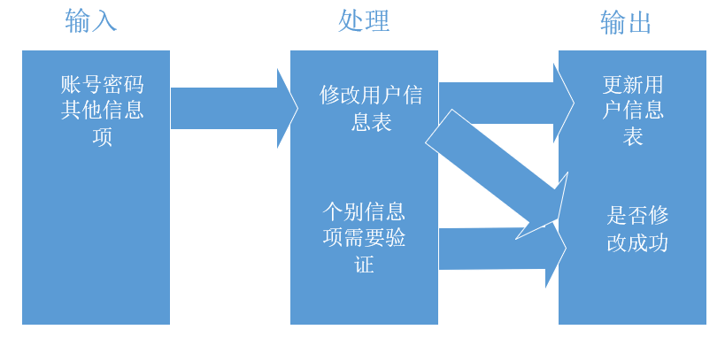
图 11信息修改IPO图
系统：用户管理子系统
作者：刘书宇
日期：2020.11.26
模块：信息修改
编号：1.3.0
上层调用模块：用户管理
下层调用模块：无
输入：账号密码和其他信息项
输出：更新用户信息表，是否修改成功
处理：用户信息表修改
局部数据元素：用户信息表
注释：无
1.4.0关注好友
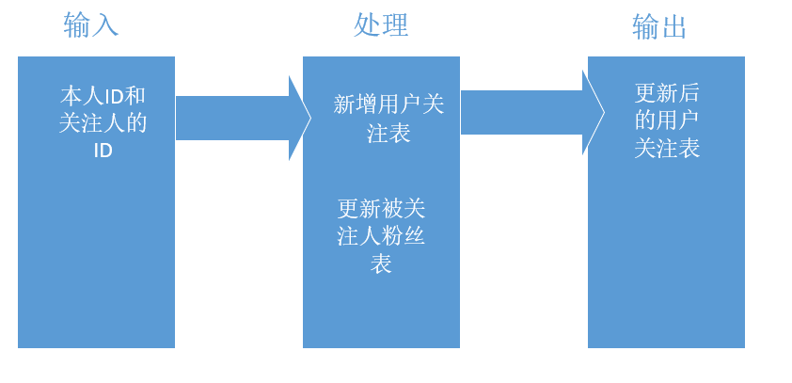
图 12关注好友IPO图
系统：用户管理子系统
作者：刘书宇
日期：2020.11.26
模块：关注他人
编号：1.4.0
上层调用模块：用户管理
下层调用模块：无
输入：本人和关注人ID
输出：更新用户关注表
处理：新增用户关注表和被关注人粉丝表
局部数据元素：用户关注表、用户粉丝表
注释：无
2.0.0用户功能子程序
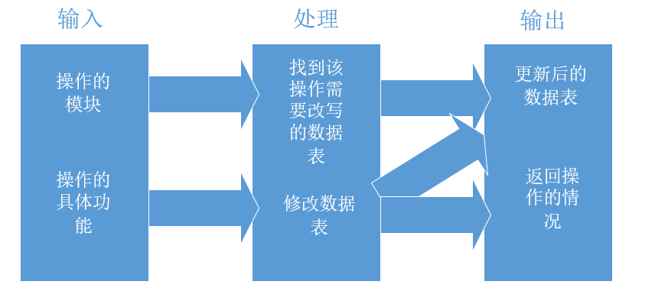
图 13用户功能子程序IPO图
系统：用户功能子系统
作者：刘书宇
日期：2020.11.26
模块：用户功能子系统
编号：2.0.0
上层调用模块：无
下层调用模块：个人动态、个人操作、个人文本
输入：操作的模块和功能
输出：更新后的数据表和操作情况
处理：找到对应数据表并改写其数据
局部数据元素：文本表、动态表、草稿表、评论表
注释：无
2.1.0文本记录模块
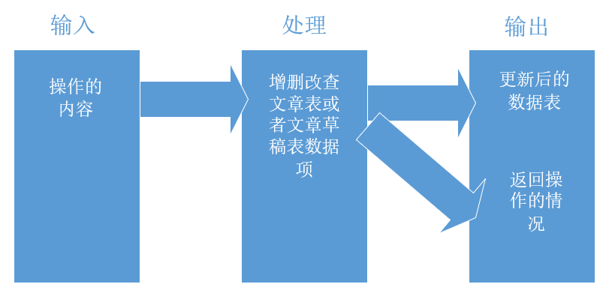
图 14文本记录模块IPO图
系统：用户功能子系统
作者：刘书宇
日期：2020.11.26
模块：文本记录模块
编号：2.1.0
上层调用模块：用户功能
下层调用模块：创建、修改、删除、查询
输入：操作的功能
输出：更新后的数据表和操作情况
处理：增删改查文章表或者文章草稿表
局部数据元素：文章表、草稿表
注释：无
2.1.1创建文本记录
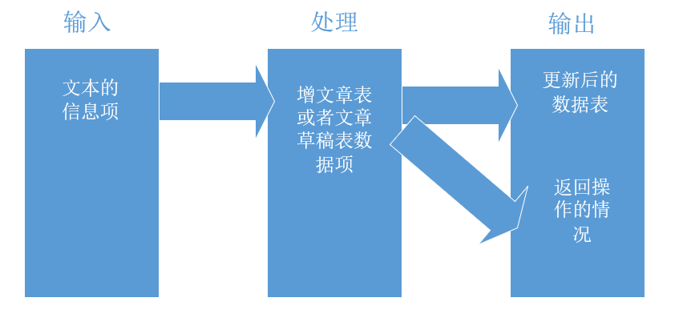
图 15创建文本记录IPO图
系统：用户功能子系统
作者：刘书宇
日期：2020.11.26
模块：创建文本记录
编号：2.1.1
上层调用模块：文本记录
下层调用模块：无
输入：文本信息项
输出：更新后的数据表和操作情况
处理：增加文章表或者文章草稿表
局部数据元素：文章表、草稿表
注释：无
2.1.2修改文本记录
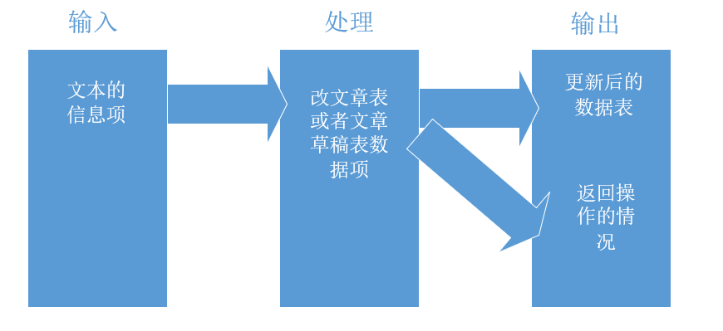
图 16修改文本记录IPO图
系统：用户功能子系统
作者：刘书宇
日期：2020.11.26
模块：修改文本记录
编号：2.1.2
上层调用模块：文本记录
下层调用模块：无
输入：文本信息项
输出：更新后的数据表和操作情况
处理：修改文章表或者文章草稿表
局部数据元素：文章表、草稿表
注释：无
2.1.3删除文本记录
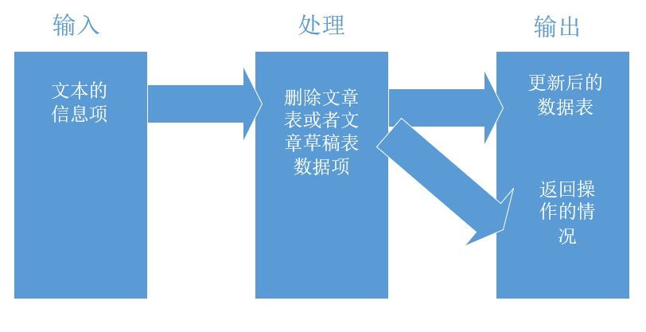
图 17删除文本记录IPO图
系统：用户功能子系统
作者：刘书宇
日期：2020.11.26
模块：删除文本记录
编号：2.1.3
上层调用模块：文本记录
下层调用模块：无
输入：文本信息项
输出：更新后的数据表和操作情况
处理：删除文章表或者文章草稿表
局部数据元素：文章表、草稿表
注释：无
2.1.4查询文本记录
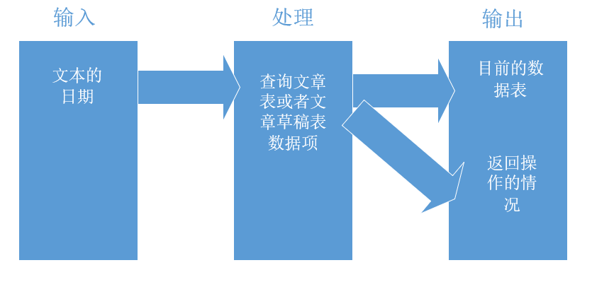
图 18查询文本IPO图
系统：用户功能子系统
作者：刘书宇
日期：2020.11.26
模块：查询文本记录
编号：2.1.4
上层调用模块：文本记录
下层调用模块：无
输入：文本信息项
输出：更新后的数据表和操作情况
处理：按日期输出文章表或者文章草稿表
局部数据元素：文章表、草稿表
注释：无
2.2.0个人动态模块
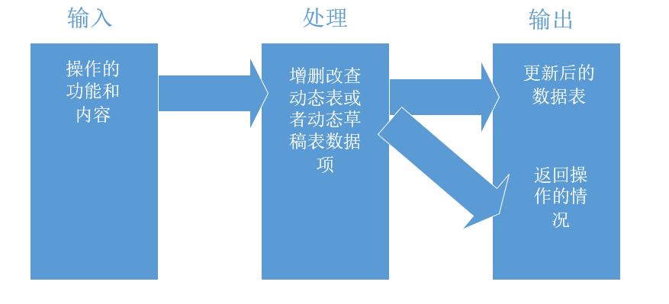
图 19个人动态模块IPO图
系统：用户功能子系统
作者：刘书宇
日期：2020.11.26
模块：个人动态模块
编号：2.2.0
上层调用模块：用户功能
下层调用模块：创建、修改、删除
输入：操作的功能
输出：更新后的数据表和操作情况
处理：增删改查动态表或者动态草稿表
局部数据元素：动态表、动态草稿表
注释：无
2.2.1创建个人动态
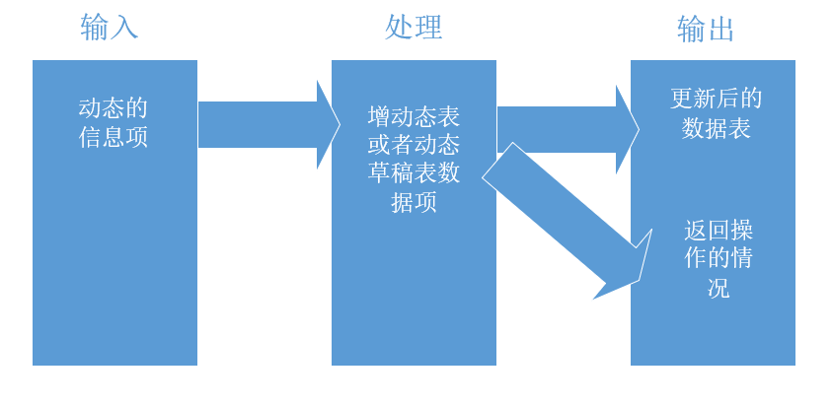
图 20创建个人动态IPO图
系统：用户功能子系统
作者：刘书宇
日期：2020.11.26
模块：创建个人动态
编号：2.2.1
上层调用模块：个人动态
下层调用模块：无
输入：动态信息项
输出：更新后的数据表和操作情况
处理：增加动态表或者动态草稿表
局部数据元素：动态表、动态草稿表
注释：无
2.2.2修改个人动态
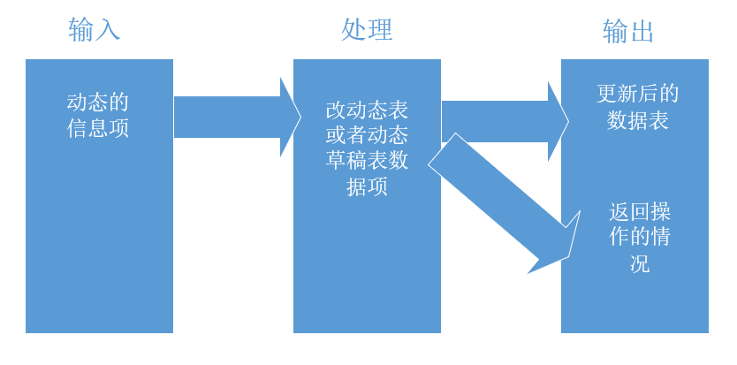
图 21修改个人动态IPO图
系统：用户功能子系统
作者：刘书宇
日期：2020.11.26
模块：修改个人动态
编号：2.2.2
上层调用模块：个人动态
下层调用模块：无
输入：动态信息项
输出：更新后的数据表和操作情况
处理：修改动态表或者动态草稿表
局部数据元素：动态表、动态草稿表
注释：无
2.2.3删除个人动态
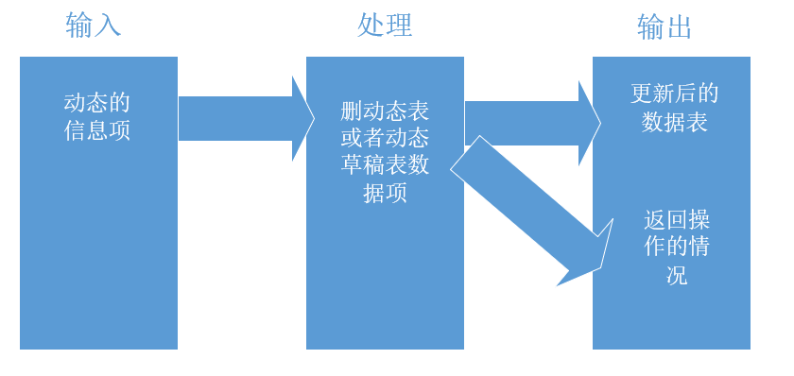
图 22删除个人动态IPO图
系统：用户功能子系统
作者：刘书宇
日期：2020.11.26
模块：修改个人动态
编号：2.2.3
上层调用模块：个人动态
下层调用模块：无
输入：动态信息项
输出：更新后的数据表和操作情况
处理：删除动态表或者动态草稿表
局部数据元素：动态表、动态草稿表
注释：无
2.3.0个人操作模块
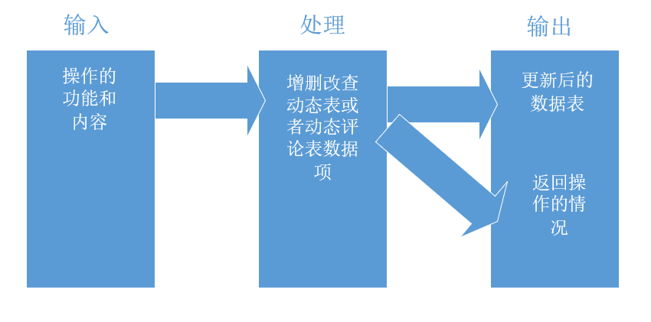
图 23个人操作模块IPO图
系统：用户功能子系统
作者：刘书宇
日期：2020.11.26
模块：个人操作模块
编号：2.3.0
上层调用模块：用户功能
下层调用模块：点赞、评论
输入：操作的功能
输出：更新后的数据表和操作情况
处理：增删改查动态表或者动态评论表
局部数据元素：动态表、动态草稿表
注释：无
2.3.1点赞他人动态
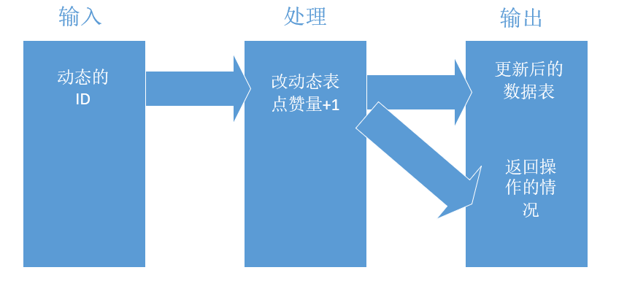
图 24点赞他人动态IPO图
系统：用户功能子系统
作者：刘书宇
日期：2020.11.26
模块：点赞他人动态
编号：2.3.1
上层调用模块：个人操作
下层调用模块：无
输入：动态信息项
输出：更新后的数据表和操作情况
处理：动态表点赞量+1
局部数据元素：动态表
注释：无
2.3.2评论他人动态
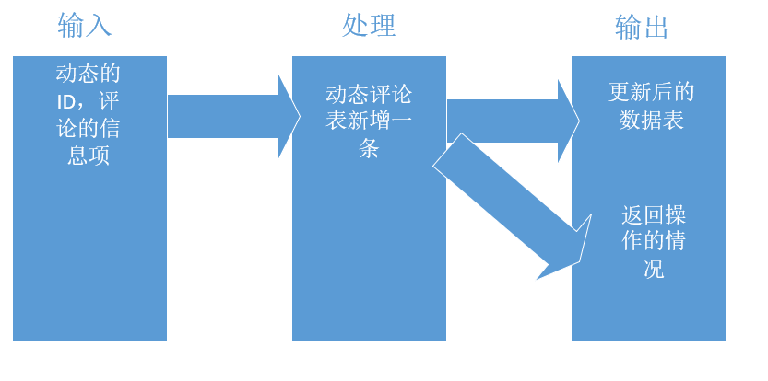
图 25评论他人动态IPO图
系统：用户功能子系统
作者：刘书宇
日期：2020.11.26
模块：评论他人动态
编号：2.3.2
上层调用模块：个人操作
下层调用模块：无
输入：动态ID和评论信息项
输出：更新后的数据表和操作情况
处理：动态评论表新增+1
局部数据元素：动态评论表
注释：无
3.0.0管理员功能子程序
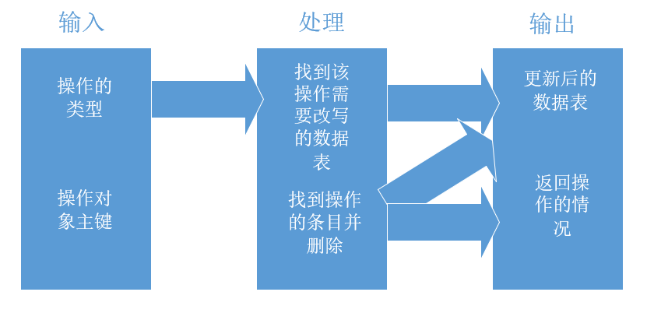
图 26管理员功能子程序IPO图
系统：管理员操作子系统
作者：刘书宇
日期：2020.11.26
模块：管理员操作子系统
编号：3.0.0
上层调用模块：无
下层调用模块：用户信息管理、社区动态管理
输入：操作的类型和操作对象主键
输出：更新后的数据表和操作情况
处理：找到对应数据表并改写其数据
局部数据元素：用户信息表、评论表、动态表
注释：无
3.1.0用户信息管理
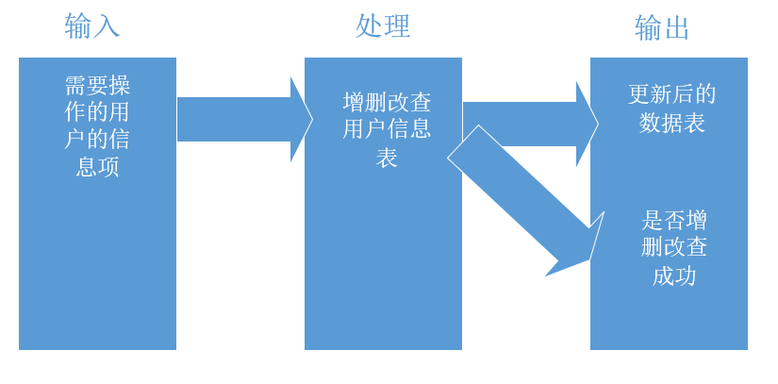
图 27用户信息管理IPO图
系统：管理员操作子系统
作者：刘书宇
日期：2020.11.26
模块：用户信息管理
编号：3.1.0
上层调用模块：管理员操作模块
下层调用模块：无
输入：需要操作的用户的信息项
输出：更新后的数据表和操作情况
处理：增删改查用户信息表
局部数据元素：用户信息表
注释：无
3.2.0社区动态管理
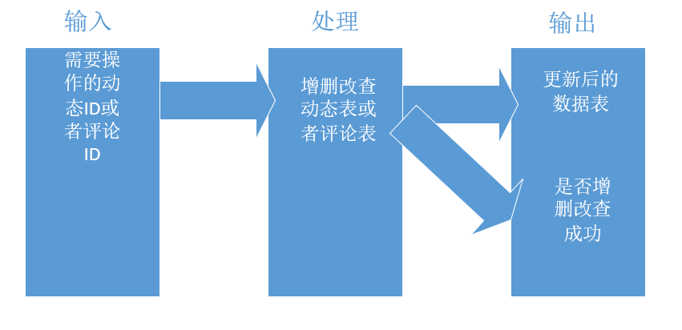
图 28社区动态管理IPO图
系统：管理员操作子系统
作者：刘书宇
日期：2020.11.26
模块：社区动态管理
编号：3.2.0
上层调用模块：管理员操作模块
下层调用模块：无
输入：需要操作的动态ID或评论ID
输出：更新后的数据表和操作情况
处理：增删改查动态表或动态评论表
局部数据元素：动态表、动态评论表
注释：无

4.1.5用户PAD及程序流程图说明

4.1.5.1用户PAD图说明
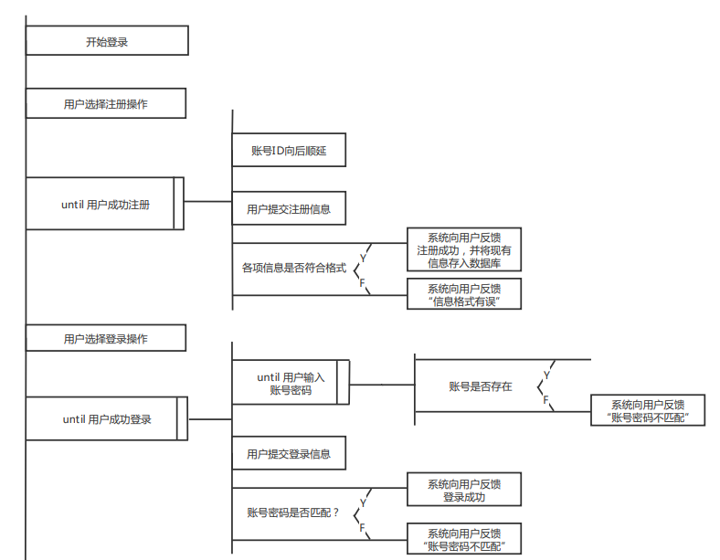
图 29用户PAD图1

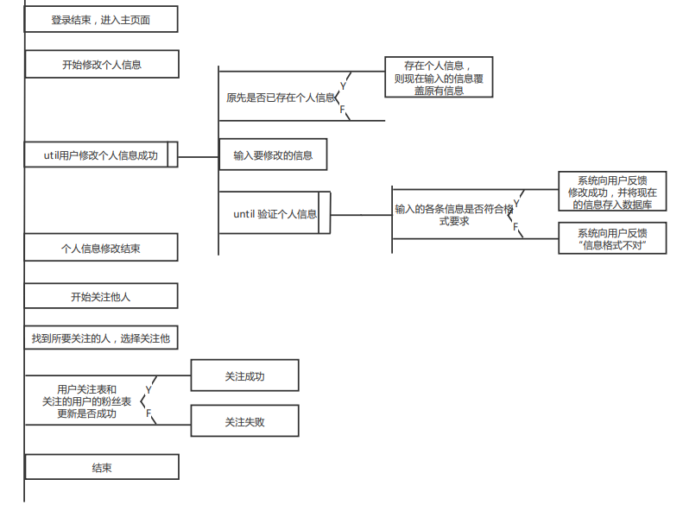
图 30用户PAD图2
根据图29和图30用户个人信息模块分四个主要功能：用户注册，用户登录，用户修改个人信息，关注他人用户。
用户注册功能，用户选择注册操作，输入必填信息，账号ID为数据库中账后往后顺延一位。输入密码和其他各项信息，验证各项信息格式是否符合要求，符合要求则注册成功。
用户登录功能，用户选择登录操作，输入账号密码，与数据库中比对是否存在该账号，如存在该账号则核对密码是否正确，核对成功则登录成功。
修改个人信息功能，原先要修改的这部分内容是否存在原有数据，如果存在就覆盖掉原有信息。更新数据表，未修改的信息保持原有状态。
关注他人，首先查找到所要关注的这个用户，选择关注他，然后本用户的关注表和所关注的用户的粉丝表表新增一条对方的用户信息，更新数据表，返回关注成功。

4.1.5.1用户程序流程图说明
1、用户登录流程图
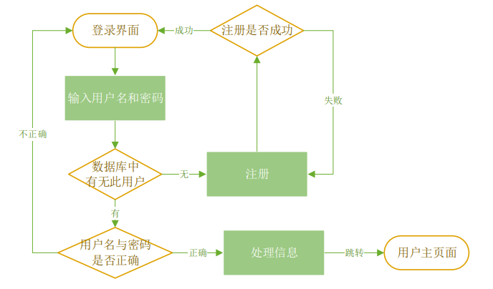
图 31用户登录流程图
登录模块
功能：提供窗口让用户输入账户密码进行登录
输入项目：用户输入账户密码信息
输出项目：读入用户的相关信息

2、用户注册流程图
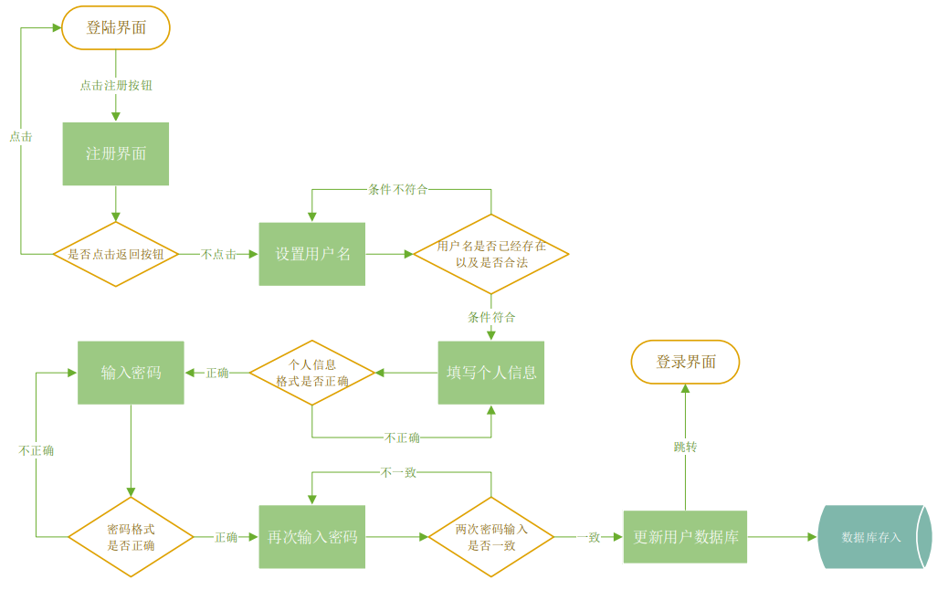
图 32用户注册流程图

注册模块
功能：提供窗口让用户注册账户
输入项目：用户输入需要注册的账户名，密码，手机号等个人信息
输出项目：根据用户输入信息更新用户数据库的信息

3、用户注销流程图
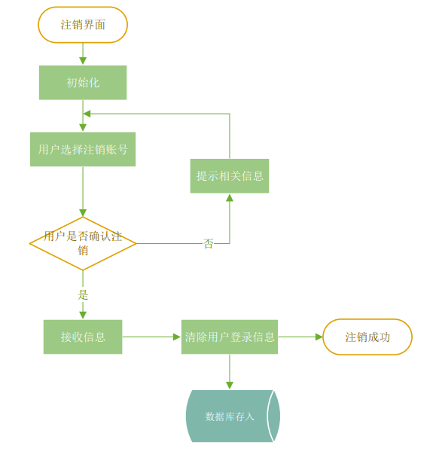
图 33用户注销流程图
注销模块
功能：注销用户帐号
输入项目：用户输入注销请求
输出项目：根据用户输入注销用户帐号

4、新建日记
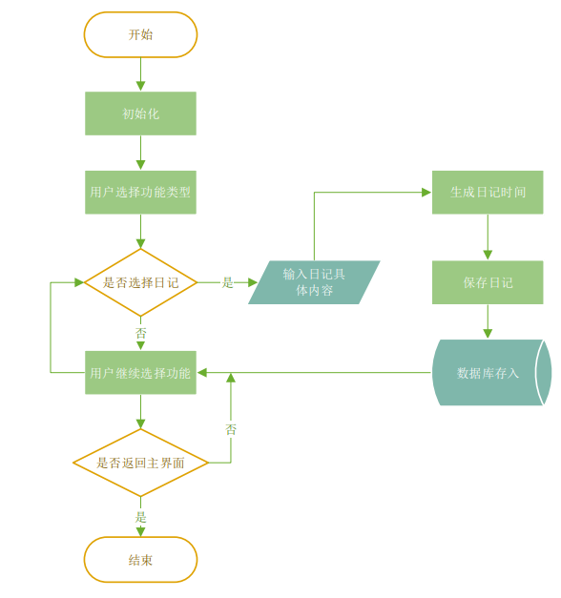
图 34新建日记
新建日记
功能：添加新建日记
输入项目：用户输入日记内容
输出项目：根据用户输入保存相应内容

5、删除日记
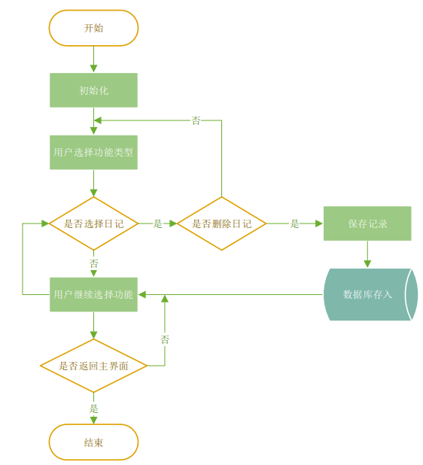
图 35删除日记
删除日记
功能：删除相关日记
输入项目：用户删除相关日记内容
输出项目：用户根据提示删除相应内容

6、修改日记
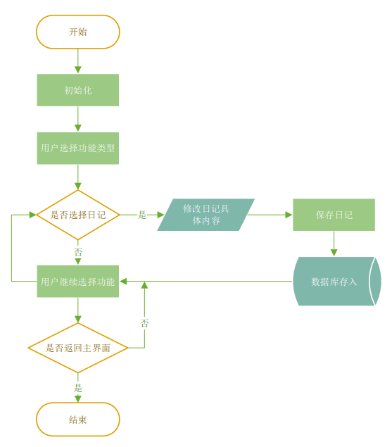
图 36修改日记
修改日记
功能：修改相关日记
输入项目：用户修改相关日记内容
输出项目：根据用户输入修改相应内容

7、查询日记
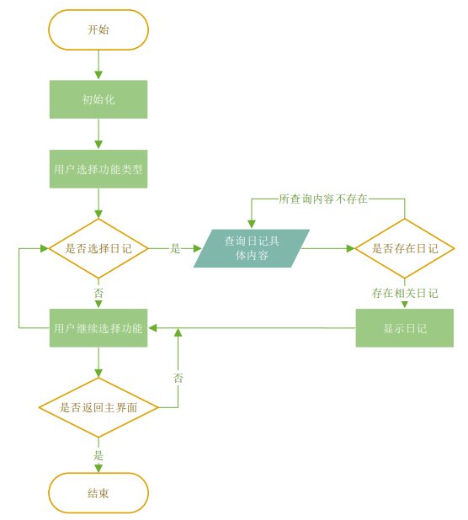
图 37查询日记
查询日记
功能：查询相关日记
输入项目：用户查询相关日记内容
输出项目：根据用户输入查询展示相应内容

8、新建个人动态
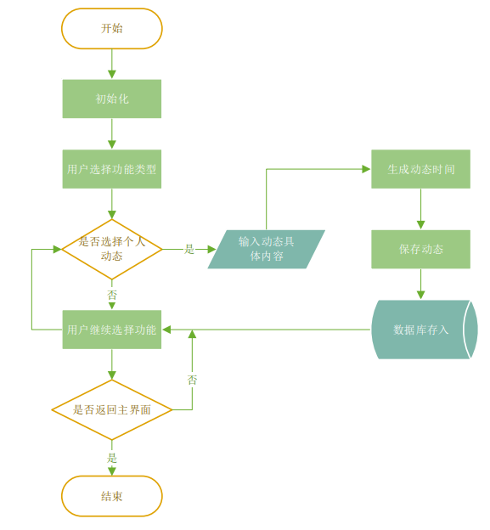
图 38新建个人动态
新建个人动态
功能：添加新建个人动态
输入项目：用户输入个人动态内容
输出项目：根据用户输入保存相应内容

9、删除个人动态
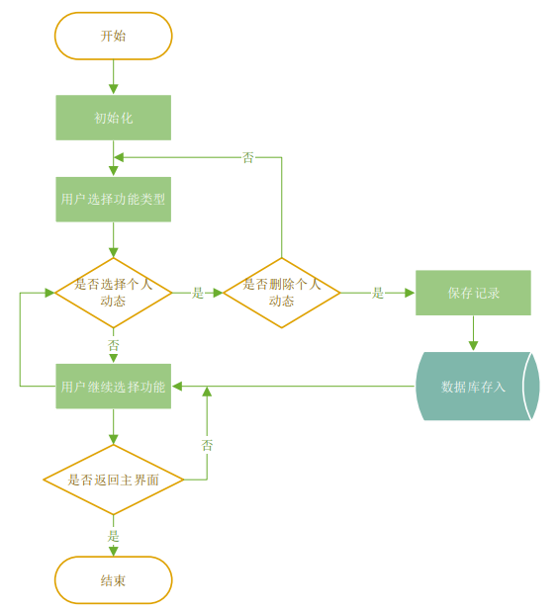
图 39删除个人动态
删除个人动态
功能：删除相关个人动态
输入项目：用户删除相关个人动态内容
输出项目：用户根据提示删除相应内容

10、点赞个人动态
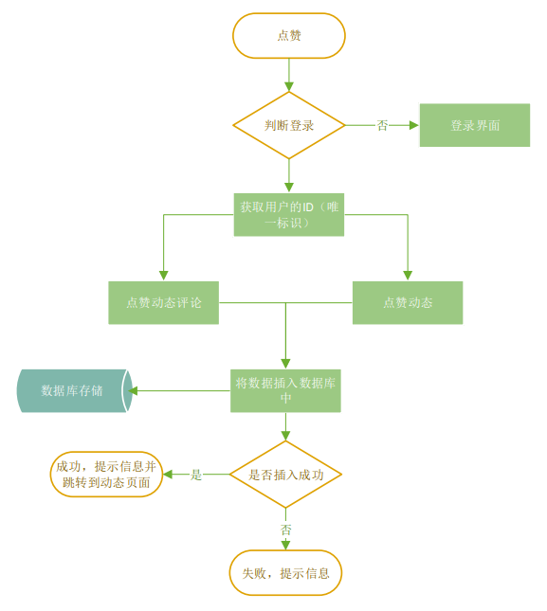
图 40点赞个人动态
点赞个人动态
功能：用户点赞个人动态或其评论
输入项目：用户点击点赞图标
输出项目：用户根据提示点赞相应内容

11、评论个人动态
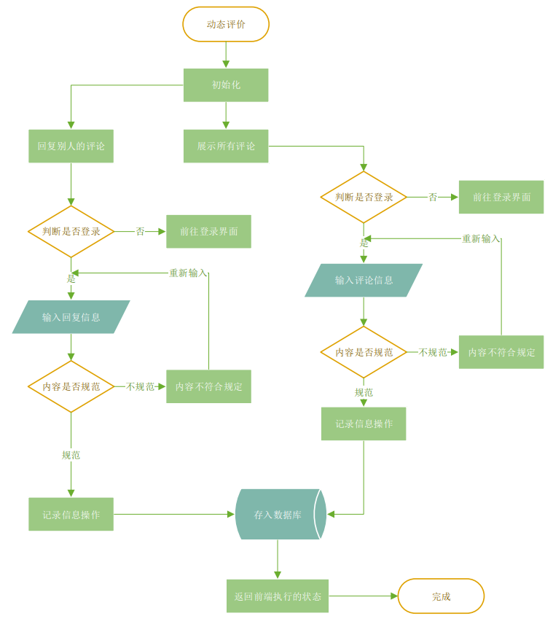
图 41评论个人动态
评论个人动态
功能：用户评论个人动态或其评论
输入项目：用户输入评论内容
输出项目：根据用户输入保存相应内容

4.1.6管理员功能N-S图
1、问题反馈接受
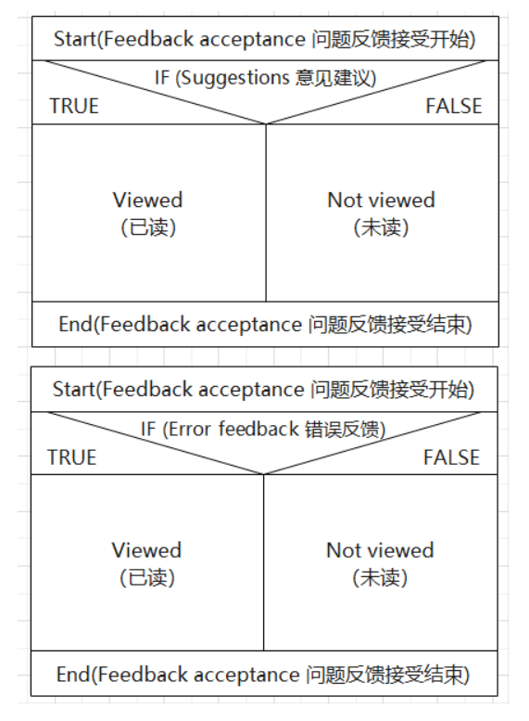
图 42问题反馈接受
问题反馈接受模块：
功能：为管理员提供查看用户反馈回来的一些意见建议或者在使用途中出现的错误。
输入：意见建议信息或者错误反馈。
输出：对阅读过的反馈的信息标记为已读。

2、举报消息接受
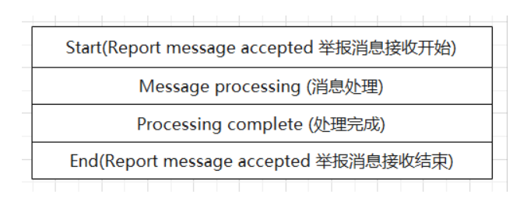
图 43举报消息接受
举报消息接受模块：
功能：为管理员提供查看用户举报的一些信息。
输入：举报的信息。
输出：对阅读过的举报的信息标记为已读。

3、系统消息管理
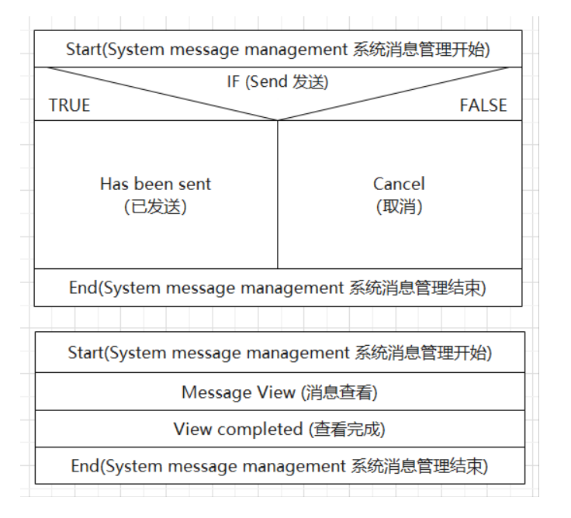
图 44系统消息管理

系统消息管理模块：
功能：为管理员提供给用户发送一些系统消息或者系统通知的功能。
输入：要发送的系统消息或者系统通知。
输出：用户接受到系统发出的消息或者通知。

4、用户信息管理
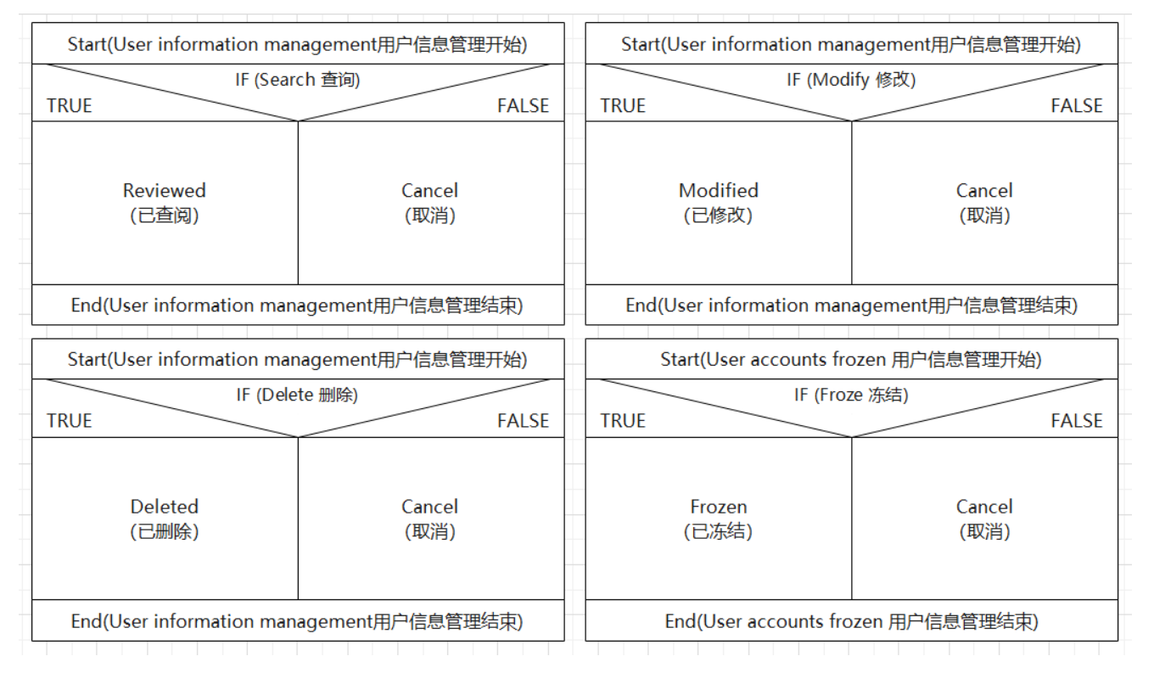
图 45用户信息管理
用户信息管理模块：
功能：为管理员提供对用户的一些信息进行管理操作。
输入：对用户信息进行一定的操作，例如查询、删除、修改和冻结等。
输出：若是查询操作则显示相关用户信息；若是修改操作则用户信息发生变化；若是删除操作则用户账号从数据库中删除；若是冻结操作则用户无法进行登录。

5、动态分享管理
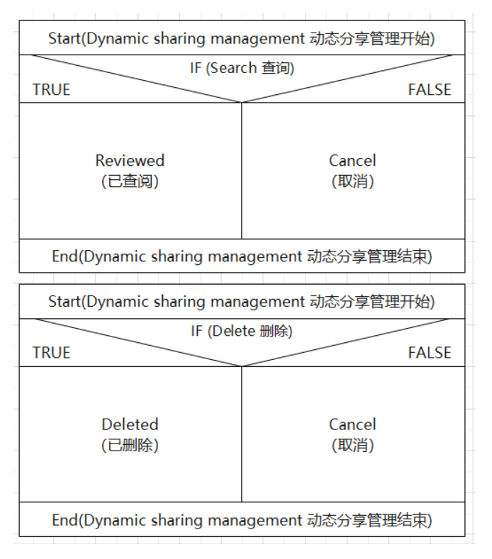
图 46动态分享管理
动态分享管理模块：
功能：为管理元提供对动态区域信息进行管理和监控。
输入：对某一动态进行查询或者删除操作。
输出：若是查询操作则可以查阅相关信息；若是删除操作则可以对相关的动态进行删除。

4.2全局数据结构说明
在本系统中，所有数据表的命名均采用英文单词或简写命名。
A 数据表的命名为子系统简码+数据表的英文单词，如文件系统的草稿表名为：file_drafts。
B 数据字段的命名为表名+字段名，如草稿编号为：drafts_id。
C 数据视图的命名与数据表相同，其前缀为“v_”
D 数据库触发器的命名前缀为“t_”
E 数据表约束的表示方法
主键 Primary Key :PK
外键 Foreign Key :FK
不为空Not NULL : Not null
索引 Index : Index
F 数据表约束的命名方法：约束类型_数据表名_约束相关字段。
G 存储过程和函数命名多采用小驼峰，与其具体功能相关，与其作用的数据表和字段相联系。
H 在本系统中，与时间先关的属性字段格式为两种，一种精确至天如“yyyy-mm-dd”，数据类型采用datetime，一种精确至秒，格式为“yyyy_mm_dd,hh_mi_ss”，数据类型采用timestamp。
数据类型定义：数值型：对于整数型数据采用Interger类型，如非必要不采用浮点类型而是采用定点型数据类型decimal(M,D)。字符型：对长度固定的字符型数据采用Char型，不固定采用Varchar型。对于ID型数据无特殊要求时采用整数型，ID有编码要求时采用Char型。

ArrayList：内部是使用动态数组来实现的，对于数据的随机get和set或是少量数据的插入或删除，效率会比较高。
LinkedList：内部是使用链表的形式来实现的,在插入大量数据的时候效率比较快。 查询数据使用二分查找法。
Vector：Vector的使用方法和内部实现基本和ArrayList相同，只不过它在add(), remove(), get()等方法中都加了同步。
HashMap：基于散列链表来实现，根据key算出一个hash值，确定一个存放index,但是hash值有可能会冲突重复。
SparseArray：内部通过两个数组来进行数据存储的，一个存储key，另外一个存储value，为了优化性能，它内部对数据还采取了压缩的方式来表示稀疏数组的数据，从而节约内存空间。同时，SparseArray在存储和读取数据时候，使用的是二分查找法。常用api：①public void put(int key, E value) ； //添加数据 ②public void remove(int key)； or public void delete(int key) ； //删除数据。(remove内部还是通过调用delete来删除数据的) ③public E get(int key) ; or public E get(int key, E valueIfKeyNotFound); //获取数据。(后者可设置如果key不存在的情况下默认返回的value) ④public int keyAt(int index) ；//获取对应的key ⑤public E valueAt(int index) ; //获取对应的value。
ArrayMap：内部是使用两个数组进行数据存储，一个数组记录key的hash值，另外一个数组记录Value值，它和SparseArray一样，也会对key使用二分法进行从小到大排序，在添加、删除、查找数据的时候都是先使用二分查找法得到相应的index，然后通过index来进行添加、查找、删除等操作。常用api：①public V put(K key, V value) ②public V get(Object key) ③public V remove(Object key) ④public K keyAt(int index) ⑤public V valueAt(int index)。

4.3执行概念
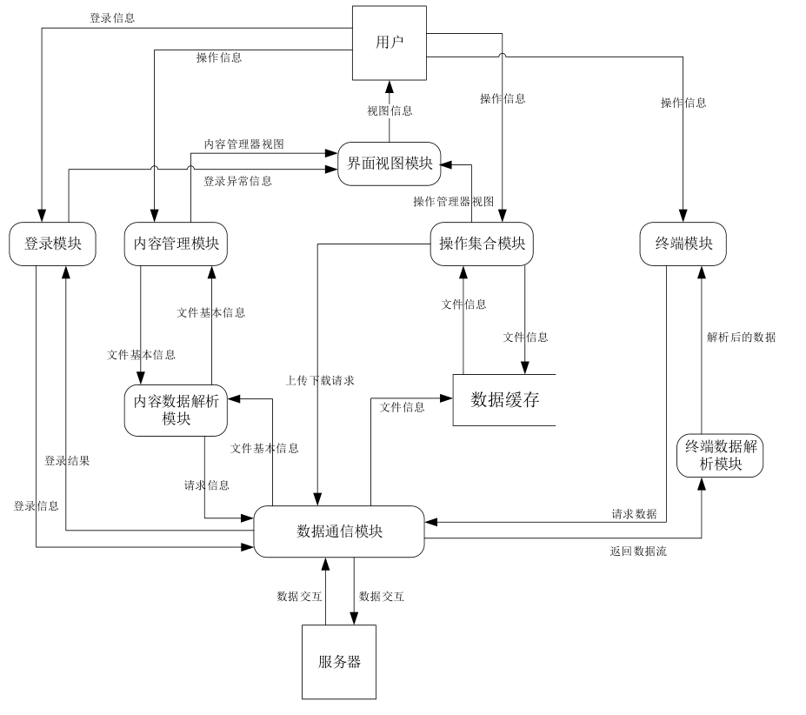
图 47用户数据流程图
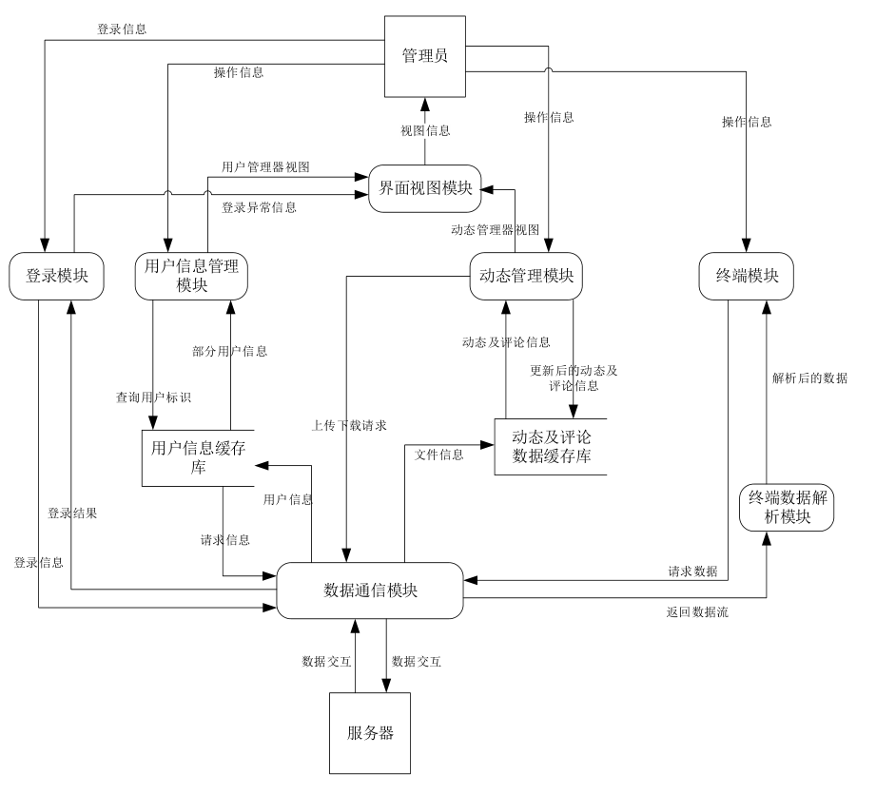
图 48管理员数据流程图
图47与图48显示了用户与管理员在各个模块间的数据交流。使用者的登录信息数据流传入登录模块，数据登录模块将接收到的数据传入到数据通信模块，由数据通信模块与服务器交互，数据通信模块将登录结果的数据流返还给数据通信模块，数据通信模块通过用户界面视图模块将信息展现给使用者。
以下是本软件对事务、菜单、功能或其他的处理相互之间的关系简述图49：
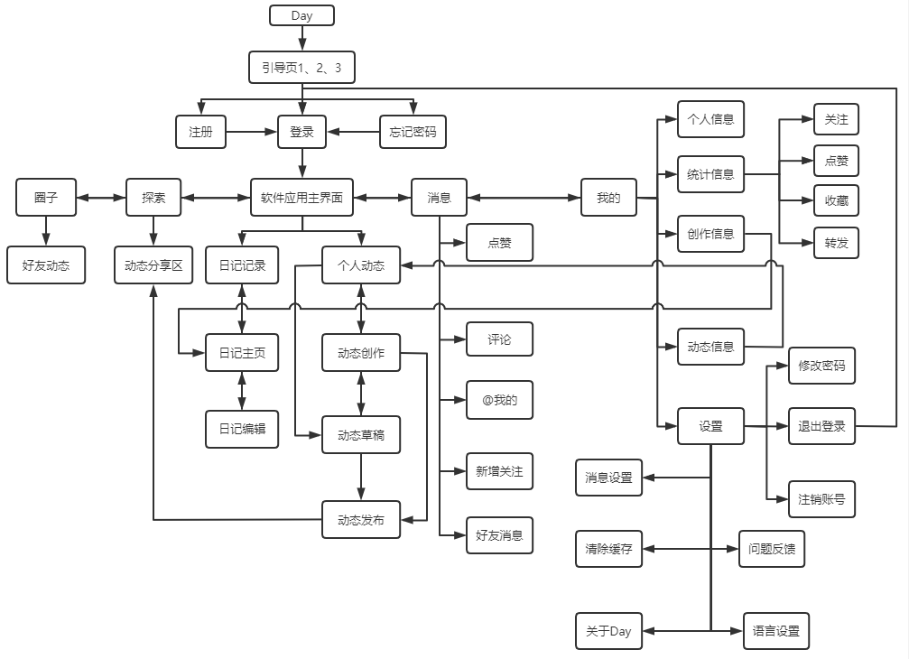
图 49处理关系简述图

进入软件前需要经过引导页，然后进入登录注册页，之后来到软件主界面，本页面底部可以在圈子、探索、消息、我的四个区域之间最易切换，同时可以在主页面进入到日记记录或者动态创作界面。在日记区域可以对日记进行编辑。在动态区域可以创作动态并保存或者发布。在圈子区域可以看到自己关注的朋友的动态，在探索区域可以看到所有用户的一个动态消息，在消息中心可以看到自己的一些消息，在我的界面可以进入到自己个人信息的查看，同时也可看到自己的一些统计消息（包括关注、点赞、转发、点赞），此外还可以看到系统的一些设置和对账号的一些操作。

4.4接口设计

4.4.1用户接口
1. 将要采用的图形用户界面（GUI）标准
2. 屏幕布局自适应
3. 每个屏幕的标准按钮（参考UI界面图）
4. 错误信息显示标准——提示框跳出错误信息

4.4.2内部接口
接口 | 模块 | 描述
signUp() | 注册 | 用户首次注册时将用户信息存入服务器端的数据库
signIn() | 登录 | 返回账号密码给服务器端，并与数据库中数据比较
setText() | 修改用户  基本信息 | 更新用户基本信息
createDiary () | 创建本地  日记 | 通过新增卡片，记录新的日记信息并存储至本地数据库
publishDiary () | 发布本地  日记 | 将日记信息发送给服务器并存储
seekDiary() | 搜索本地  日记 | 搜索与关键字相同的日记
updateDiary () | 修改本地  日记 | 修改本地数据库中日记内容
dropDiary () | 删除本地  日记 | 删除本地数据库中日记内容
createPost() | 创建本地  动态 | 通过新增卡片，记录新的动态信息并存储至本地数据库
publishPost () | 发布本地  动态 | 将动态信息发送给服务器并存储
seekPost () | 搜索本地  动态 | 搜索与关键字相同的动态
updatePost () | 修改本地  动态 | 修改本地数据库中动态内容
dropPost () | 删除本地  动态 | 删除本地数据库中动态内容
stickPost () | 置顶社区热门动态 | 发送置顶命令给服务器，改变布局
sharePost () | 共享社区  动态 | 发送动态信息及命令给服务器

5 其他CSCI详细设计

5.1需求规定
（1）功能：
已注册用户方：
1.用户登陆
2.用户忘记密码
3.用户注销账户
4.用户退出登录
5.用户固定词条搜索
6.用户查看历史记录
管理员方：
1.管理员登录
2.管理员管理用户
3.管理员浏览信息
4.管理员退出登录

（2）性能：
日记记录以及信息分享App应用程序在日常处理中的响应速度为秒级，达到实时要求，以及时反馈信息。在进行统计分析时，根据所需数据量的不同而从秒级到分钟级，原则是保证操作人员不会因为速度问题而影响工作效率。

（3）数据来源：
1.用户手动输入的用户数据
2.已保存在云端数据库的用户数据
3.搜索引擎中搜索关键字所得到的数据

- 输入要求：
1.用户登录账号时，账号需详实准确
2.用户登录账号时，密码需与账号相匹配
3.用户进行词条搜索时，词条不能超出限定字数范围
4.用户进行词条搜索时，词条中不能包含敏感词汇

（5）输出要求：
1.提供的话题中不能包含错别字
2.提供的话题中不能包含敏感词汇
3.提供的话题要符合正常的语法逻辑

5.2运行环境

5.2.1硬件环境
安装有iOS 8及以上版本系统的设备：数量1
安装有Android 4.0及以上版本系统的设备：数量1

5.2.2支持环境
操作系统：Windows 8/10
数据库：MySQL5.7
服务器：阿里云服务器
原型编辑软件：Axure RP、Photoshop、墨刀
配置管理工具：Git、Github Desktop
前端编辑软件：Android Studio
后端编辑软件：Eclipse、IDEA
文件编辑软件：Visio、Project、Office

5.3伪代码
用户系统：
Procedure 登录 is
begin
用户通过输入账号、密码进行登录
if 输入的账号密码匹配正确
then 进入用户系统主界面
else 显示账号密码错误、重新输入提示
end if
end 登录

Procedure 注册 is
begin
用户通过输入账号、密码进行注册
if 输入的账号与数据库内账号不冲突
then 注册成功
else 账号冲突，提示重新注册
end if
end 注册

Procedure 信息修改 is
begin
用户进入想要修改信息模块
if 修改的信息符合具体要求
then 信息修改成功
else 信息修改不成功，提示信息
end if
end 信息修改

Procedure 关注好友 is
begin
用户关注其他用户
if 关注操作与系统正常
then 关注用户成功
else 用户关注不成功，提示信息
end if
end 关注好友

Procedure 文本记录模块 is
begin
用户对文本内容进行相关操作
if 文本创建操作与系统正常
then 文本创建成功
else 文本创建不成功，提示信息
end if
if 文本修改操作与系统正常
then 文本修改成功
else 文本修改不成功，提示信息
end if
if 文本删除操作与系统正常
then 文本删除成功
else 文本删除不成功，提示信息
end if
if 文本查询操作与系统正常
then 文本查询成功
else 文本查询不成功，提示信息
end if
end 文本记录模块

Procedure 个人动态模块is
begin
用户对个人动态进行相关操作
if 动态创建操作与系统正常
then 动态创建成功
else 动态创建不成功，提示信息
end if
if 动态修改操作与系统正常
then 动态修改成功
else 动态修改不成功，提示信息
end if
if 动态删除操作与系统正常
then 动态删除成功
else 动态删除不成功，提示信息
end if
end 个人动态模块

Procedure 个人操作模块is
begin
用户对他人动态进行相关操作
if 点赞动态操作与系统正常
then 点赞动态成功
else 点赞动态不成功，提示信息
end if
if 评论动态操作与系统正常
then 评论修改成功
else 评论修改不成功，提示信息
end if
end 个人操作模块

管理员系统：
Procedure 登录 is
begin
管理员通过输入账号、密码进行登录
if 输入的账号密码匹配正确
then 进入管理员系统主界面
else 显示账号密码错误、重新输入提示
end if
end 登录

Procedure搜索用户 is
begin
管理员输入关键字搜索用户
if 与关键字相关的用户不存在
then 显示搜索结果为空提示
else 显示相关用户列表
end if
end 搜索用户

Procedure搜索动态 is
begin
管理员输入关键字搜索动态
if 与关键字相关的动态不存在
then 显示搜索结果为空提示
else 显示相关动态列表
end if
end 搜索动态

Procedure用户信息管理 is
begin
管理员输入关键字搜索用户
if 与关键字相关的用户不存在
then 显示搜索结果为空提示
else 显示相关用户列表
end if
管理员选择要更改信息的用户
管理员输入更改后的信息并保存
if 保存成功
then 返回到主页面
else 显示保存失败提示
end if
end 用户信息管理

Procedure社区动态管理 is
begin
管理员查看社区动态
if 动态无法显示
then 显示报错提示
else 显示相关用户列表
end if
管理员选择要浏览的社区动态
管理员选择要进行操作的社区动态
管理员输入更改后的信息并保存
end 社区动态管理

5.4用例概述
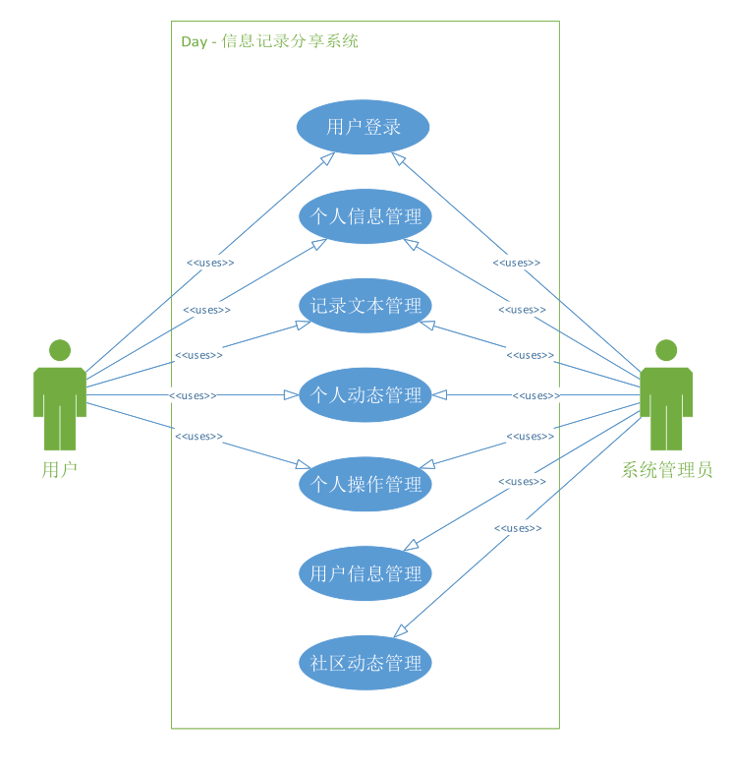
上图为信息记录分享系统的顶层用例图。通过该图可以清楚地看到不同身份的参与者使用了系统的哪些功能，并与哪些模块进行了交互。例如，用户可以访问系统中的用户登录、个人信息管理、记录文本管理、个人动态管理、个人操作管理模块，而用户信息管理和社区动态管理只有系统管理员有权限访问。
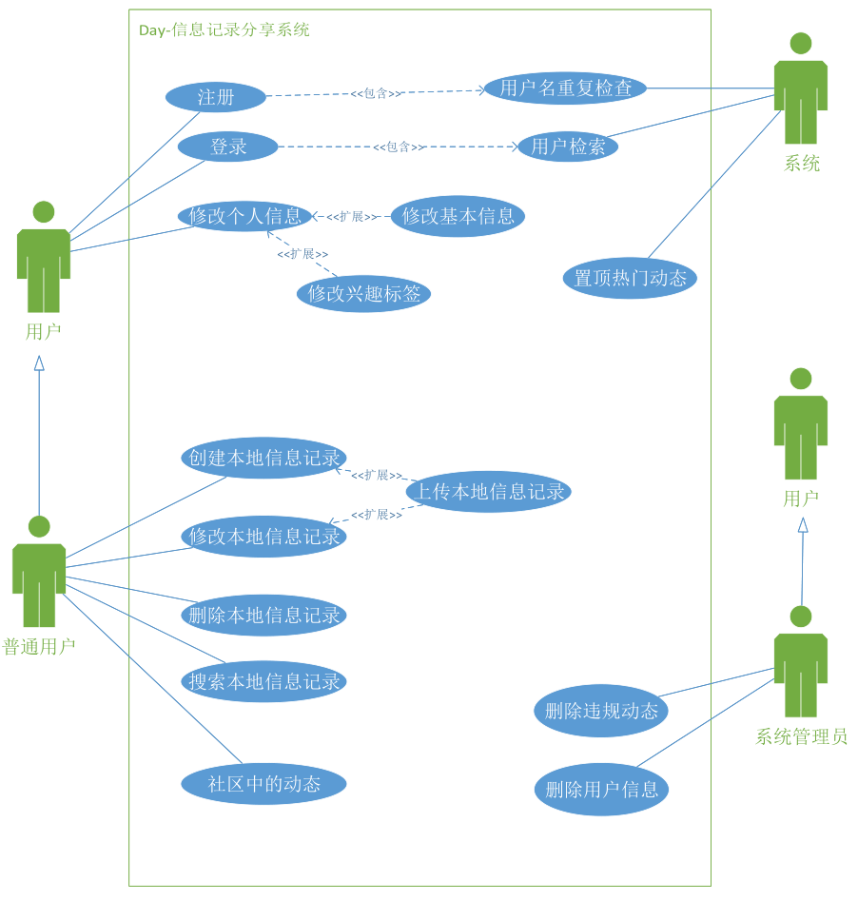
上图为信息记录分享系统的具体用例图。包括“普通用户”、“管理员”、“后台”。其中，“普通用户”和“管理员”抽象出“用户”，完成用户公共功能；“后台”是一种抽象，完成由系统自动处理的功能。
用例编号：UC01
用例名称：注册
参与者：用户
简要说明：未注册用户输入自身信息注册新账号。
基本事件流：用户选择注册身份。普通用户输入用户名、密码，后台检测用户名是否重复；系统管理员输入用户名、密码与密钥。
扩展事件流：注册成功后将其信息增添到用户信息库。
关系描述：用户的“注册”用例包含后台的“用户名重复检查”用例。
前置条件：服务器正常运行。
后置条件：无。
限制：必须填写完必填项。
其他描述：用户名命名规范详见3.6输入输出需求。
用例编号：UC02
用例名称：用户名重复检查
参与者：后台
简要说明：检查新用户注册时输入的用户名是否已存在。
基本事件流：后台获取新用户输入的用户名，检查是否与已注册用户名（包括普通用户和系统管理员）重复。若重复，则在客户端界面跳出相应提示。
扩展事件流：无。
关系描述：“用户名重复检查”用例包含于用户的“注册”用例。
前置条件：服务器正常运行。
后置条件：无。
限制：必须填写完必填项。
用例编号：UC03
用例名称：登录
参与者：用户
简要说明：已注册用户登录账号。
基本事件流：用户输入用户名和密码进行登录，若登录成功则赋予对应权限。
扩展事件流：用户输入用户名和密码进行登录，若登录成功则赋予对应权限。
关系描述：用户的“登录”用例包含后台的“用户检索”用例。
前置条件：服务器正常运行。
后置条件：无。
限制：必须填写完必填项。
其他描述：用户名命名规范详见3.6输入输出需求。
用例编号：UC04
用例名称：用户检索
参与者：后台
简要说明：检查登录用户是否注册，用户名和密码是否匹配。
基本事件流：后台检索已注册的用户（包括普通用户和系统管理员），检查登录用户是否存在。若存在，则检查用户名和密码是否匹配；若不存在或不匹配，则在客户端界面跳出相应提示。
扩展事件流：无。
关系描述：后台的“用户检索”用例包含于用户的“登录”用例。
前置条件：服务器正常运行。
后置条件：无。
限制：无。
用例编号：UC05
用例名称：修改基本信息
参与者：用户
简要说明：用户修改用户名、密码，添加或删除兴趣标签。
关系描述：无。
前置条件：服务器正常运行。
后置条件：无。
限制：必须点击确认按钮后才保存修改。
用例编号：UC06
用例名称：创建本地信息记录
参与者：普通用户
简要说明：用户在本地创建本地信息记录。
基本事件流：用户输入信息记录标题、详细描述，选择是否分享到某个社区，点击确定后保存在本地。
扩展事件流：若用户选择发布信息记录，后台将信息记录发布至社区中。
关系描述：“发布本地备忘录”用例是“创建本地备忘录”的扩展。
前置条件：无。
后置条件：无。
限制：信息记录标题和详细描述为必填项；选择发布信息记录后可以选择发布到哪个社区；必须点击确认按钮后才能保存。
其他描述：用户名命名规范详见3.6输入输出需求。
用例编号：UC07
用例名称：修改本地信息记录
参与者：普通用户
简要说明：用户修改存在本地的信息记录。
基本事件流：用户修改本地信息记录的标题等信息，点击确定后将覆盖原有数据保存在本地。
扩展事件流：若用户选择发布信息记录，后台将信息记录发布至社区中。
关系描述：“发布本地备忘录”用例是“创建本地备忘录”的扩展。
前置条件：无。
后置条件：无。
限制：必须点击确认按钮后才能保存。
其他描述：用户名命名规范详见3.6输入输出需求。
用例编号：UC08
用例名称：发布本地信息记录
参与者：普通用户
简要说明：用户将本地信息记录发布至社区。
基本事件流：用户在创建或修改本地信息记录时选择发布本地信息记录，可以选择发布到哪个兴趣社区。
扩展事件流：若用户在没联网的情况下发布本地信息记录，系统返回提示信息。
关系描述：“发布本地备忘录”是“创建本地备忘录和”“修改本地备忘录”用例的扩展。
前置条件：网络正常。
后置条件：无。
限制：必须点击确认按钮后才能发布。
用例编号：UC09
用例名称：删除本地信息记录
参与者：普通用户
简要说明：用户将本地信息记录删除。
关系描述：无。
前置条件：无。
后置条件：无。
限制：必须点击确认按钮后才能删除。
其他描述：不会删除社区中的对应备忘录。
用例编号：UC10
用例名称：搜索本地信息记录
参与者：普通用户
简要说明：用户根据关键词搜索相关的本地信息记录。
基本事件：用户输入关键词，系统返回标题中含有此关键词的所有信息记录。
扩展事件流：无。
关系描述：无。
限制：无。
用例编号：UC11
用例名称：社区中的动态
参与者：普通用户
简要说明：用户在社区中对动态进行处理。
基本事件流：用户点击社区中某条动态下方的功能按键后，此动态的相关信息自动添加到用户的功能操作列表中。
扩展事件流：若用户在没联网的情况下进行操作，系统返回提示信息。
关系描述：无。
前置条件：网络正常。
后置条件：无。
限制：无。
用例编号：UC12
用例名称：置顶热门动态
参与者：系统后台
简要说明：后台每三分钟刷新一次每个社区中的最热门备忘录。
基本事件流：用户点击社区中某条动态下方的功能按键后，此动态的相关信息自动添加到用户的功能操作列表中。
扩展事件流：无。
关系描述：无。
前置条件：服务器正常运行。
后置条件：无。
限制：用户必须联网并刷新社区后才能看到最新的置顶情况。
其它描述：热度=点赞数
用例编号：UC13
用例名称：删除违规动态
参与者：管理员
简要说明：删除各个社区中的违法、有害的备忘录（如宣扬封建迷信、淫秽、色情、赌博、暴力、凶杀、恐怖，教唆犯罪的信息）。
关系描述：无。
前置条件：服务器正常运行。
后置条件：无。
限制：必须点击确认按钮后才能删除。
其它描述：不会删除用户本地中的对应备忘录。
用例编号：UC14
用例名称：删除用户信息
参与者：管理员
简要说明：删除违规用户或长时间不登陆用户信息。
关系描述：无。
前置条件：服务器正常运行。
后置条件：无。
限制：用户必须联网并刷新社区后才能看到删除结果。

5.5系统出错处理设计

5.5.1出错信息
系统的出错信息包括以下两类：
1. 由于用户输入信息不符合系统规定输入要求而产生的错误
2. 在用户对表进行操作时，由于服务器断电，用户断网等问题引起的输入中断错误。

5.5.2补救措施
1. 所有服务器都必须安装不间断电源以防止停电或电压不稳造成的数据丢失的损失。若真断电时，客户机上将不会有太大的影响；在服务器上，在断电后恢复过程可采用MySQL的日志文件，对其进行ROLLBACK 处理，对数据进行恢复。
2. 在网络传输方面，可考虑建立一条成本较低的后备网络，以保证当主网络断路时数据的通信。
3. 对于软错误，须对每个模块的数据进行数据分析，判断错误类型，再生成相应的错误提示语句，送到输出模块中。
4. 对于硬错误，可在出错的相应模块中输出简单的出错语句，并将程序重置。返回输入阶段。
5. 在硬件方面要选择较可靠、稳定的服务器机种，保证系统运行时的可靠性。

5.6系统维护设计

5.6.1检测点的设计
检测输入、输出数据类型、长度的正确性。

5.6.2维护信息
系统维护是面向系统中各个构成因素的，按照维护对象不同，系统维护的内容可分为以下几类：
（1）系统应用程序维护：应用软件维护是系统维护的最主要内容。它是指对相应的应用程序及有关文档进行的修改和完善。系统的业务处理过程是通过应用程序的运行而实现的，一旦程序发生问题或业务发生变化，就必然地引起程序的修改和调整，因此系统维护的主要活动是对程序进行维护。
（2）数据维护：数据库是支撑业务运作的基础平台，需要定期检查运行状态。业务处理对数据的需求是不断发生变化的，除了系统中主体业务数据的定期正常更新外，还有许多数据需要进行不定期的更新，或随环境或业务的变化而进行调整，以及数据内容的增加、数据结构的调整。此外，数据的备份与恢复等，都是数据维护的工作内容。
（3）代码维护：代码维护是指对原有的代码进行的扩充、添加或删除等维护工作。随着系统应用范围的扩大，应用环境的变化，系统中的各种代码都需要进行一定程度的增加、修改、删除，以及设置新的代码。
（4）硬件设备维护：主要就是指对主机及外设的日常维护和管理，如机器部件的清洗、润滑，设备故障的检修，易损部件的更换等，这些工作都应由专人负责，定期进行，以保证系统正常有效地工作。本软件中由于是租用服务器，不考虑。
（5）机构和人员的变动：信息系统是人机系统，人工处理也占有重要地位，人的作用占主导地位。为了使信息系统的流程更加合理，有时涉及到机构和人员的变动。这种变化往往也会影响对设备和程序的维护工作。主要针对本项目开发的G13小组成员。

6需求的可追踪性
在总体设计阶段，很多需求细节客户自己可能会出现编程，因此这一阶段无法达成一个一成不变的规格说明，这就必须允许客户在开发过程中不断明确自己的需求，我们将持续与用户保持联系来保持总体设计说明的可修改性和可理解性。
同时总体设计说明书与相关文档应可以相互对照和查阅。

7注解
我们小组开发的记录分享软件（Day）能够在手机上记录生活的点点滴滴，同时可以发布分享自己的遇到的有趣的新鲜事，收藏、点赞别人的动态。我们小组希望在这款App应用程序能够在学生繁忙的生活中提供一些便利与休闲乐趣。
MySQL是一个关系型数据库管理系统，由瑞典 MySQL AB 公司开发，目前属于Oracle旗下公司。MySQL最流行的关系型数据库管理系统，在 WEB应用方面 Mysql是最好的RDBMS (Relational Database Management System，关系数据库管理系统）应用软件之一。MysQL是一种关联数据库管理系统，关联数据库将数据保存在不同的表中，而不是将所有数据放在一个大仓库内，这样就增加了速度并提高了灵活性。MySQL 所使用的sql语言是用于访问数据库的最常用标准化语言.MySQL 软件采用了双授权政策(本词条“授权政策”),它分为社区版和商业版，由于其体积小、速度快、总体拥有成本低，尤其是开放源码这一特点，一般中小型网站的开发都选择MySQL作为网站数据库。由于其社区版的性能卓越，搭配PHP和 Apache可组成良好的开发环境。
APP：手机软件，主要指安装在智能手机上的软件，完善原始系统的不足与个性化。使手机完善其功能，为用户提供更丰富的使用体验的主要手段。
Vue：一套用于构建用户界面的渐进式JavaScript框架。
Flutter： Google 开源的 UI 工具包，帮助开发者通过一套代码库高效构建多平台精美应用，支持移动、Web、桌面和嵌入式平台。
MySql：一种关系数据库管理系统，关系数据库将数据保存在不同表中，增加了速度提高了灵活性。
Spring Boot：由Pivotal团队在2013年开始研发、2014年4月发布第一个版本的全新开源的轻量级框架。它基于Spring4.0设计，不仅继承了Spring框架原有的优秀特性，而且还通过简化配置来进一步简化了Spring应用的整个搭建和开发过程。
IPO图：IPO图：IPO是指结构化设计中变换型结构的输入（Input）、加工（Processing）、输出（Output）。IPO图是对每个模块进行详细设计的工具，它是输入加工输出（INPUT PROCESS OUTPUT）图的简称。IPO图使用的基本符号少而简单，因此很容易掌握使用这种工具。它的基本形式是在左边的框中列出有关的输人数据，在中间的框中列出主要的处理，在右边的框中列出产生的输出数据。
PAD图：问题分析图（Problem Analysis Diagram）的英文缩写，与方框图一样，PAD图也只能描述结构化程序允许使用的几种基本结构。发明以来，已经得到一定程度的推广。它用二维树形结构的图表示程序的控制流，以PAD图为基础，遵循机械的走树（Tree Walk)规则就能方便地编写出程序，用这种图转换为程序代码比较容易。
N-S图：N-S图也被称为盒图或CHAPIN图。1973年，美国学者I.Nassi 和 B.Shneiderman提出了一种在 流程图中完全去掉流程线，全部算法写在一个矩形阵内，在框内还可以包含其他框的流程图形式。即由一些基本的框组成一个大的框，这种流程图又称为N-S结构流程图（以两个人的名字的头一个字母组成）。N-S图包括顺序、选择和循环三种基本结构。

附录
参考资料：
[1]《GB T-8567-2006计算机软件文档编制规范》
[2]《SE2020-G13-项目计划V1.0.0》 -2020/11/01
[3]《SE2020-G13-可行性分析V1.0.0》 -2020/11/08
[4]张海藩，牟永敏.软件工程导论(第6版)[M]北京：清华大学出版社
[5]梁勇. JAVA语言程序设计(第10版)[M]北京：机械工业出版社
[6]王珊，萨师煊. 数据库系统概论(第5版)[M]北京：高等教育出版社
[7]覃征，李旭，王卫红. 软件体系结构(第4版)[M]北京：清华大学出版社
[8]黄汉光.按软件工程规范要求加强软件开发文档建设[J].西南石油学院学报,1993(04):117-120.

